Nombre: Giovani Aldahir Patiño Rodriguez  Nombre: Aldo Rene Romero Parga  Nombre: Leonardo Alonso Muñiz Espinosa |  | Matrícula: 2118917  Matrícula: 2118748  Matrícula: 2115635
Nombre del curso: Componentes de Logica de Negocio | Nombre del profesor: Miguel Ángel Gómez Marroquín
Modulo Netacad: U5-FO5 | Actividad: Laboratorio Guiado
Fecha: 04/11/2026
Bibliografia
Facultad de Ingeniería Mecánica y Eléctrica. (2026). Unidad 5: Integración, pruebas y calidad. Laboratorio guiado, manual del alumno y presentación ampliada [Material de curso]. Universidad Autónoma de Nuevo León.
Equipo 4. (2026). VetCare 24: BRD, User Stories y BPMN (Unidad 2) [Documentos del PIA]. FIME, UANL.
pytest-dev. (2026). pytest documentation. https://docs.pytest.org

Introducción y objetivo
En esta práctica se comprobó con pruebas automatizadas que las reglas de negocio de un sistema de pedidos funcionan como deben. Se partió del proyecto base de la Unidad 5 (pedidos con descuento VIP, deuda del cliente, cobro con pasarela de pago, persistencia con SQLAlchemy y política de cancelación) y después se aplicó la misma estrategia a TechStore, el núcleo de negocio que construimos en la Actividad 4.
El objetivo es pasar de “el programa corre” a tener evidencia de que funciona: pruebas unitarias del dominio, pruebas de integración con base de datos, simulación de servicios externos con mocks, pruebas de autorización, una cobertura mínima de 80 % y un pipeline de GitHub Actions que rechace cambios que rompan las pruebas.
Contenido de este reporte:
- 185 pruebas automatizadas con pytest, todas aprobadas, y cobertura de 99.64 % sobre src/.
- Ciclo TDD Red → Green → Refactor para la regla “no confirmar dos veces”.
- Commit, rollback y unicidad con SQLAlchemy y SQLite en memoria.
- Pasarela de pago simulada (aprobado, rechazado y timeout) y corrección de un riesgo de consistencia.
- Matriz de autorización y pipeline CI (verde, rojo y verde).
- Aplicación a la empresa del PIA, VetCare 24: cuatro reglas del BRD con 26 casos, persistencia y mock; además, una ampliación con TechStore (Actividad 4).
- Distinción entre pruebas unitarias, de integración y E2E, con un escenario E2E propuesto.
- Extra, no requerido por la práctica: salida de pruebas en español y API con Swagger que responde en lenguaje claro.
Material recibido y estructura del proyecto
Archivo | Para qué sirve
Proyecto_Python_Base_U5.zip | Proyecto base: src/domain.py, application.py, repository.py, security.py, 4 archivos de prueba y ci.yml.
pedidos_prueba.csv | 12 pedidos ficticios con total, VIP, deuda, estado inicial y escenario.
clientes_prueba.csv | 12 clientes ficticios con bandera VIP y deuda.
casos_de_prueba.csv | 15 casos (CP01 a CP15) con el resultado esperado.
pedidos_prueba.sqlite3 y cargar_datos_demo.py | Base SQLite didáctica opcional; no la usan las pruebas.
Manual, laboratorio guiado, README y presentación | Instrucciones de los pasos 1 a 9 y evidencias E1 a E9.
BRD, User Stories y BPMN de VetCare 24 (PIA) | Reglas de negocio RN-01 a RN-06, requerimientos RF-01 a RF-06 y US01 a US15 usadas en el paso 9.
Proyecto TechStore (Actividad 4) | Dominio, Specifications, máquina de estados, API y sus CSV.

Estructura final del proyecto:
EQUIPO4_CLN_U5/
src/
domain.py (reglas del pedido, modificado con TDD)
application.py (servicio de cobro, corregido)
repository.py (SQLAlchemy)
security.py (política de cancelación)
api.py (API FastAPI + Swagger + endpoints de pruebas)
vetcare/ (PIA VetCare 24: reglas del BRD, repositorio y recordatorios)
techstore/ (dominio de la Actividad 4 + repositorio + cobro)
tests/
conftest.py (salida legible en español y matriz de resultados)
test_order.py test_repository.py test_service.py test_security.py
test_casos_csv.py test_techstore_reglas.py
test_techstore_integracion.py test_api.py
datos/ (CSV del laboratorio, CSV de TechStore y matriz de casos)
evidencias/ (salidas de terminal y capturas E1-E9)
scripts/generar_matriz_techstore.py
.github/workflows/ci.yml
requirements.txt pyproject.toml README.md .gitignore
Preparación del ambiente (E1)
Se creó un entorno virtual (.venv) y se instalaron las dependencias de requirements.txt: pytest y pytest-cov (pruebas y cobertura), SQLAlchemy (base de datos), Ruff (revisión de estilo) y, para la API, fastapi, uvicorn y httpx.
Comandos utilizados en PowerShell:
py -3.11 -m venv .venv
.\.venv\Scripts\Activate.ps1
python -m pip install -r requirements.txt
python -m pytest -v
El proyecto base trae 13 pruebas y todas terminaron en PASSED.
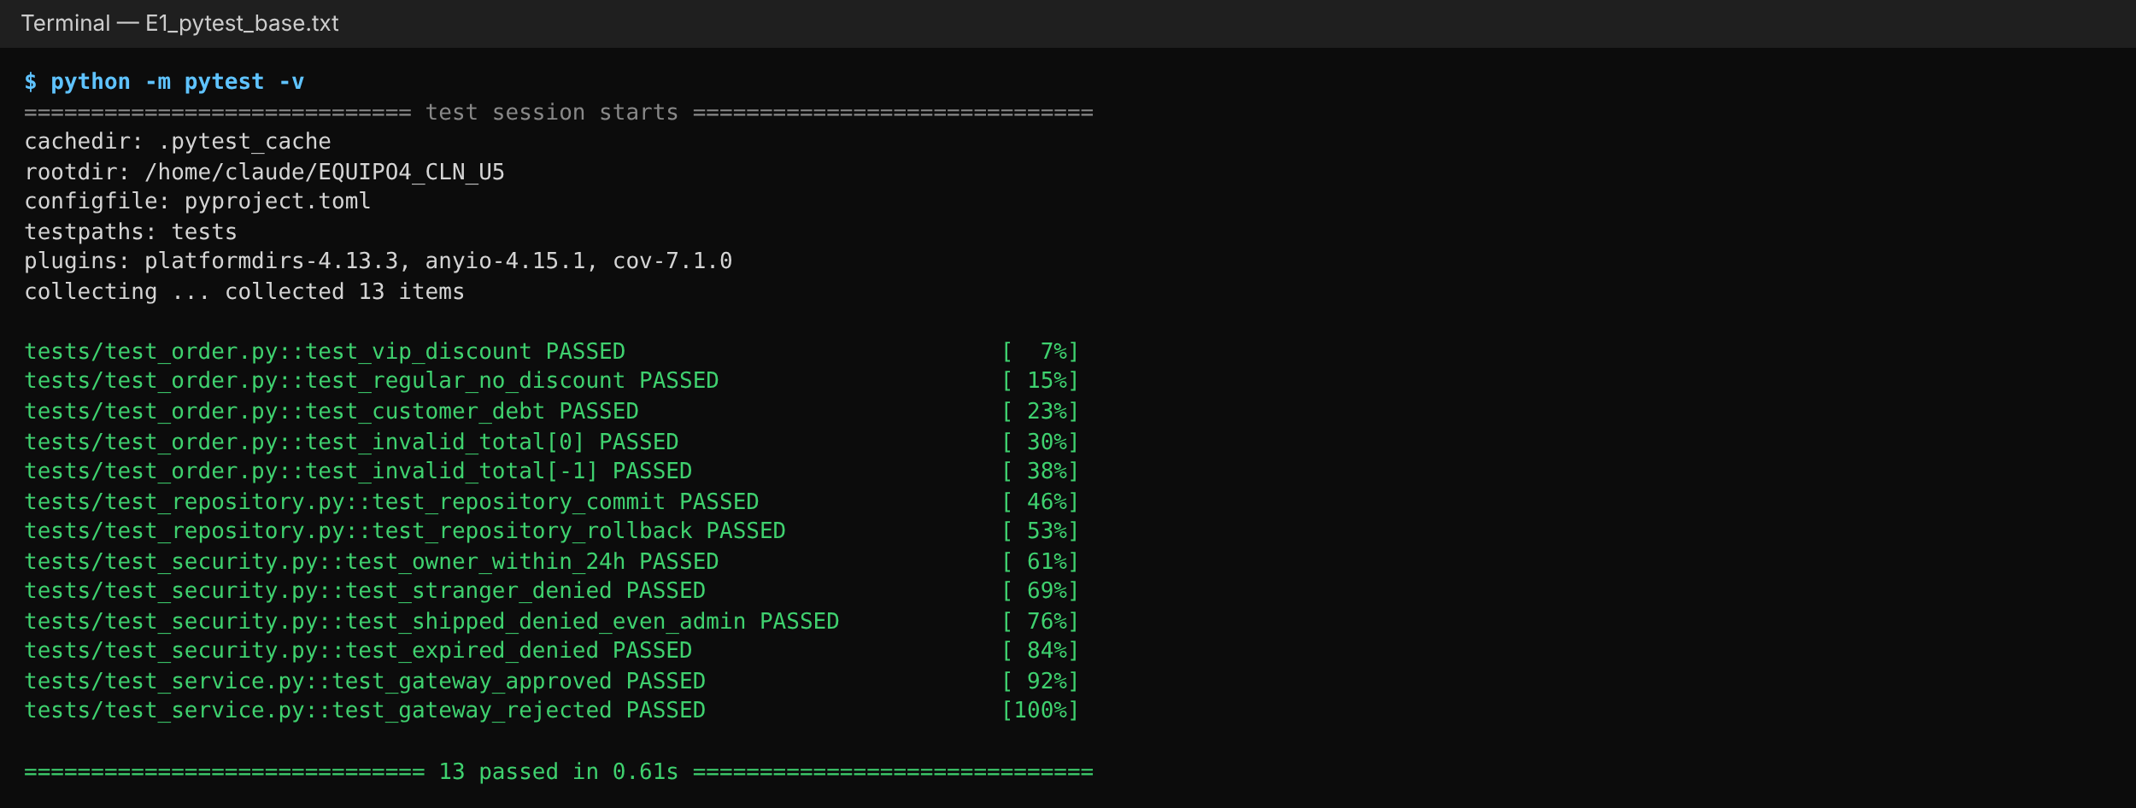
Para qué sirven: el entorno virtual aísla las bibliotecas del curso para que no choquen con otras versiones instaladas en la computadora. pytest busca las funciones que empiezan con test_, las ejecuta y reporta cuáles pasan y cuáles fallan. Juntos permiten que cualquiera reproduzca exactamente las mismas pruebas.
Prueba unitaria: descuento VIP (E2)
Una prueba unitaria verifica una regla del dominio sin base de datos ni servicios externos. Se agregaron las dos pruebas que pide la práctica y tres casos límite. Cada prueba sigue preparar → ejecutar → comprobar (Arrange–Act–Assert) y anota el resultado real que obtuvo.
def test_vip_200_paga_170(resultado):
"""Un cliente VIP con pedido de $200 paga $170 (15% de descuento = $30).
Esperado: cobro de $170.00 y descuento de $30.00"""
pedido = Order(200, vip=True) # Arrange
cobro = pedido.confirm() # Act
resultado(f"cobro ${cobro:.2f}, descuento ${pedido.discount:.2f}")
assert cobro == 170 # Assert
assert pedido.discount == 30
Entrada | Regla | Resultado esperado | Resultado real
Total $200, VIP | 15 % de descuento a VIP | cobro $170.00, descuento $30.00 | cobro $170.00, descuento $30.00
Total $200, regular | Sin descuento | cobro $200.00, descuento $0.00 | cobro $200.00, descuento $0.00
Total $0.01 | Total > 0 (límite) | cobro $0.01 | cobro $0.01
Total $100, deuda $0 | Deuda bloquea solo si > 0 (límite) | CONFIRMED | CONFIRMED
Total $0 y deuda $500 | Orden de validaciones | ValueError (no CustomerHasDebt) | ValueError

Comando ejecutado: python -m pytest tests/test_order.py -v
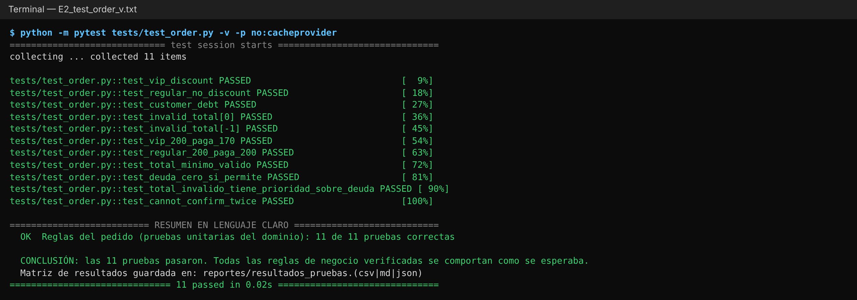
TDD: Red → Green → Refactor (E3)
Regla nueva: un pedido que ya fue confirmado no puede confirmarse otra vez. La prueba se escribió antes de modificar src/domain.py.
RED – la prueba falla porque el código original permite confirmar dos veces:
def test_cannot_confirm_twice():
order = Order(100)
order.confirm()
with pytest.raises(ValueError, match="already confirmed"):
order.confirm()
Comando ejecutado: python -m pytest tests/test_order.py -v (con el domain.py original)
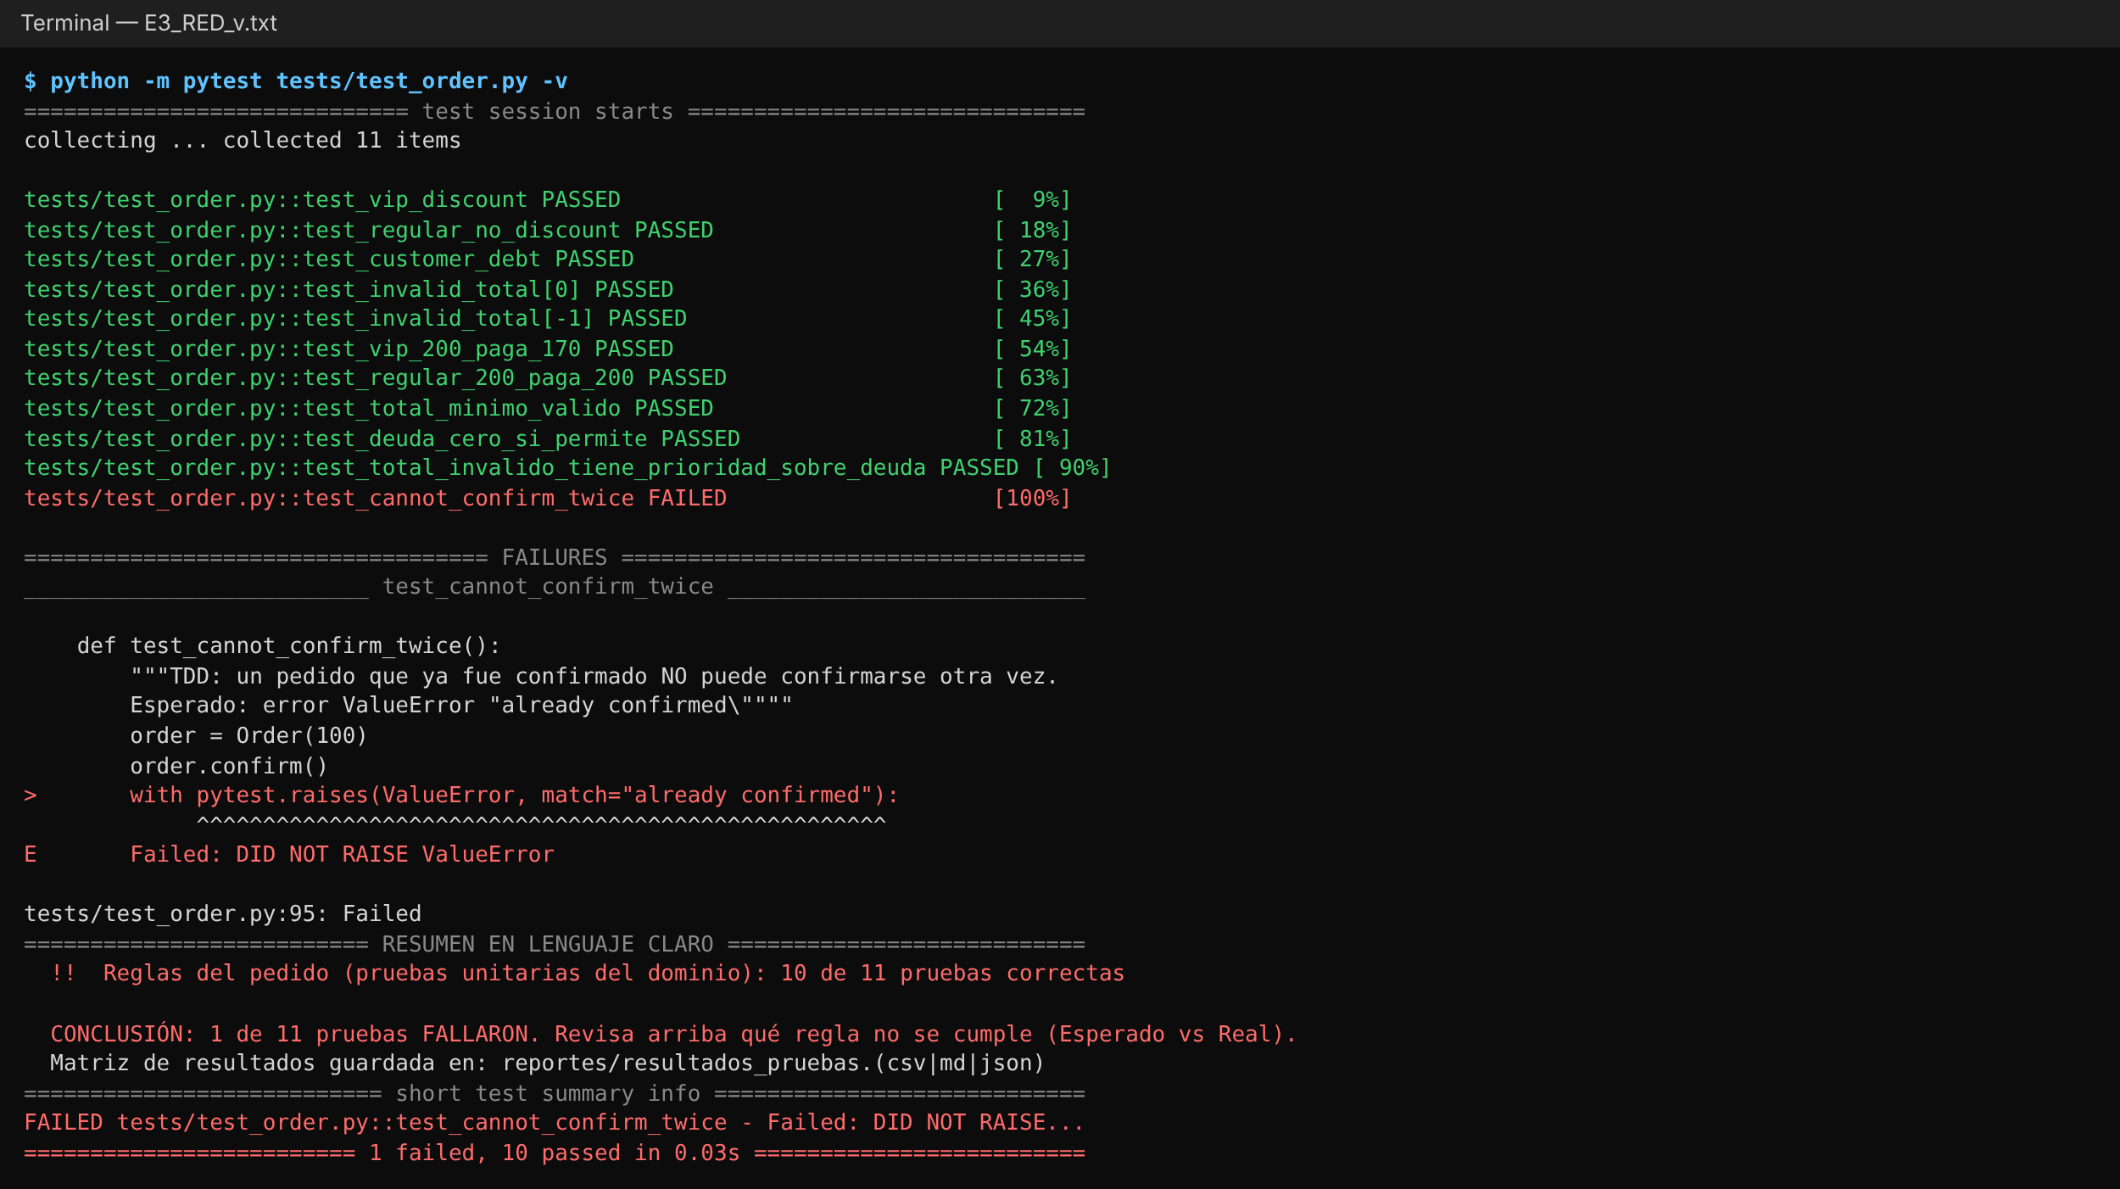
GREEN – implementación mínima al inicio de confirm():
if self.status == "CONFIRMED":
raise ValueError("already confirmed")
Comando ejecutado: python -m pytest tests/test_order.py -v
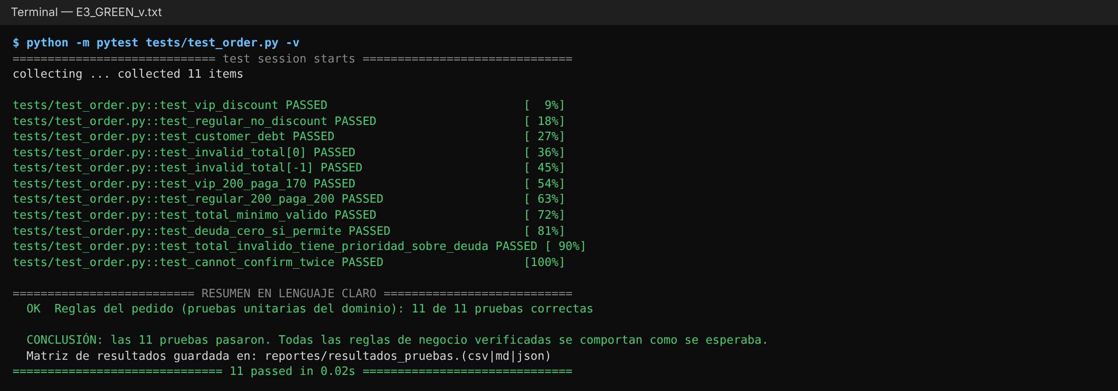
REFACTOR – mismo comportamiento, código más claro:
Las validaciones se movieron a _validate_can_confirm(), el 15 % quedó en la constante VIP_DISCOUNT_RATE y se agregó amount_to_charge(), que calcula el importe sin cambiar el estado (se usa en el paso 5). Después se ejecutó toda la suite y todas las pruebas siguieron en verde.
def _validate_can_confirm(self, customer_debt: float) -> None:
if self.status == STATUS_CONFIRMED:
raise ValueError("already confirmed")
if self.total <= 0:
raise ValueError("total must be positive")
if customer_debt > 0:
raise CustomerHasDebt("outstanding debt")

def confirm(self, customer_debt: float = 0) -> float:
amount = self.amount_to_charge(customer_debt)
self.discount = self._calculate_discount()
self.status = STATUS_CONFIRMED
return amount
Comando ejecutado: python -m pytest -v
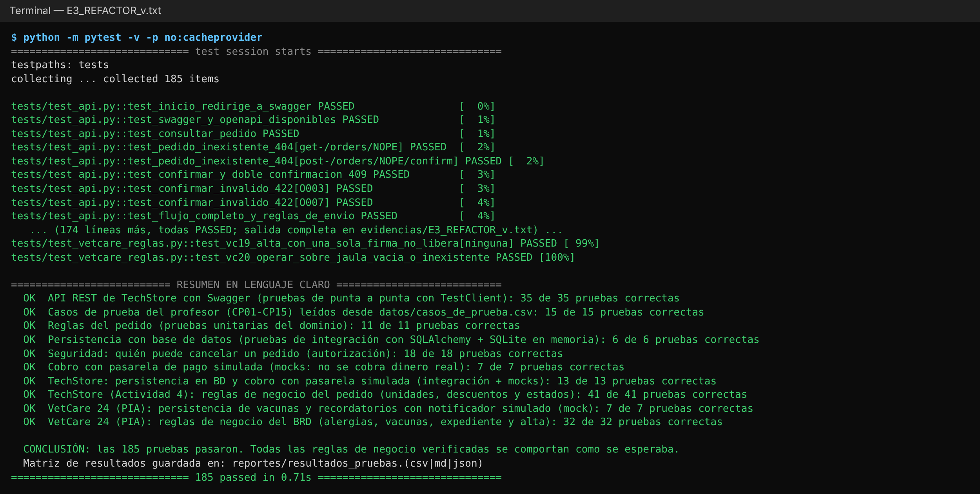
Por qué TDD no es solo ejecutar pruebas después de programar: en TDD la prueba se escribe primero y define el comportamiento esperado. Verla fallar demuestra que la prueba sí detecta el defecto; si se escribe después, puede pasar por accidente y nunca sabremos si realmente vigila la regla. Por este ciclo el caso CP08 del CSV cambió de CONFIRMED a ValueError.
Integración con base de datos y transacciones (E4)
Aquí sí interviene SQLAlchemy con una base SQLite en memoria; cada prueba recibe su propia base vacía, así que nunca se tocan datos reales. Se agregó la prueba pedida (pedido de $250 con id=2) y tres más: un commit que sobrevive a un rollback posterior, un id duplicado (restricción de unicidad) y la búsqueda de un pedido que no existe.
def test_guardar_pedido_250_con_commit(session, resultado):
pedido = Order(250)
pedido.confirm()
repo = SqlOrderRepository(session)
repo.save(2, pedido)
session.commit()
fila = repo.get(2)
assert (fila.id, fila.total, fila.status) == (2, 250, "CONFIRMED")
Comando ejecutado: python -m pytest tests/test_repository.py -v
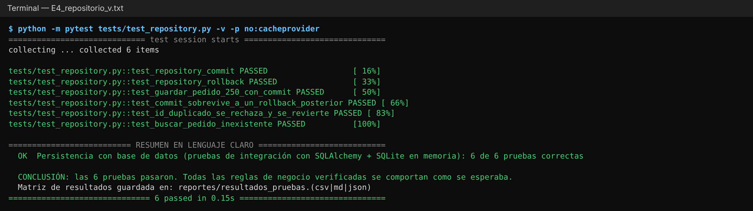
Diferencia entre commit y rollback: session.commit() vuelve permanentes todos los cambios pendientes de la sesión y a partir de ahí se pueden consultar. session.rollback() descarta los cambios que todavía no se confirmaron, como si nunca se hubieran hecho; lo que ya se confirmó antes no se pierde. Por eso, cuando la base rechaza un id duplicado (IntegrityError), se hace rollback y el pedido original de $100 queda intacto. SQLite en memoria no sustituye todas las pruebas de un motor productivo como PostgreSQL.
Servicios externos sin cobros reales (E5)
La pasarela de pago se sustituye por un Mock, un objeto controlado por la prueba que responde como si fuera el proveedor. No se transmite dinero: la prueba decide si responde aprobado, rechazado o timeout, y después verifica con qué importe se llamó al cobro.
Ruta | Configuración del mock | Llamada esperada | Resultado
Aprobado | charge.return_value = True | charge(100) una vez | devuelve $100
Rechazado, VIP $200 | charge.return_value = False | charge(170) una vez | RuntimeError("payment rejected")
Timeout | charge.side_effect = TimeoutError | charge(100) | PaymentUnavailable; pedido sigue NEW
Cliente con deuda | — | charge nunca se llama | CustomerHasDebt

def test_vip_200_rechazado_intenta_cobrar_170(gateway, resultado):
gateway.charge.return_value = False
with pytest.raises(RuntimeError, match="payment rejected"):
OrderService(gateway).checkout(Order(200, vip=True))
gateway.charge.assert_called_once_with(170)
Riesgo de consistencia encontrado. El código base confirmaba el pedido antes de saber si el pago era aceptado, así que un pago rechazado dejaba el pedido en CONFIRMED. Se demostró con una prueba que falla:
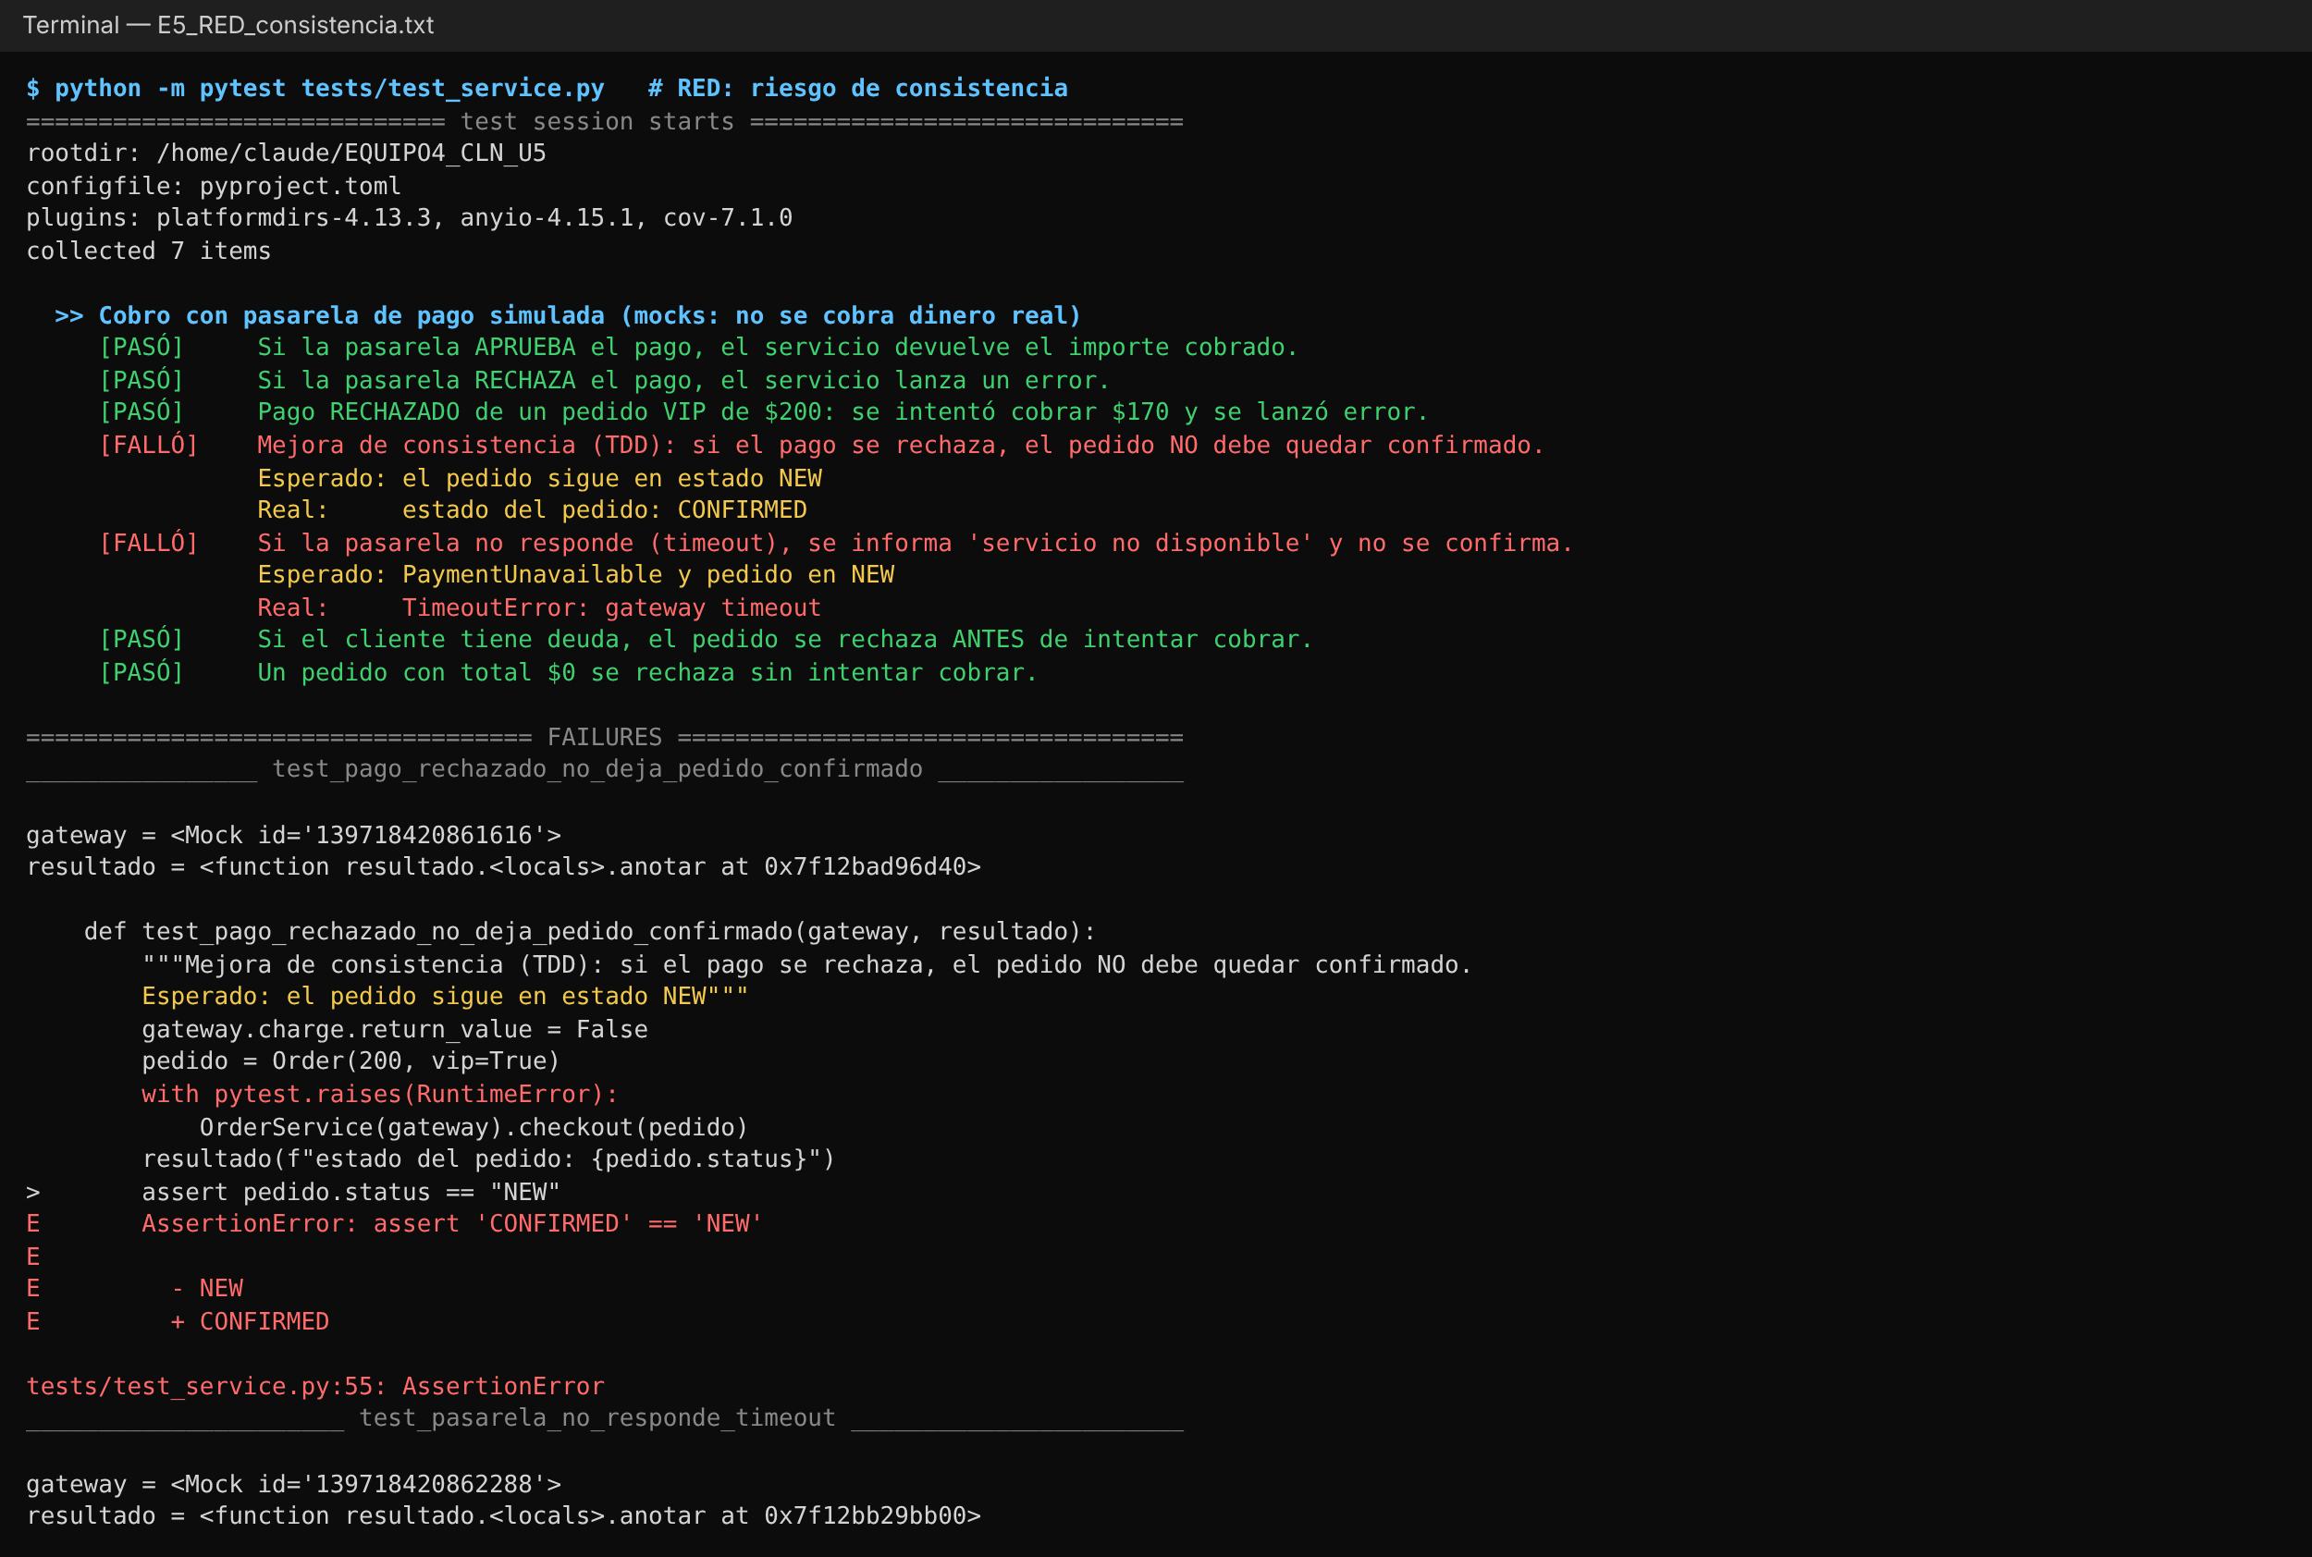
Propuesta implementada: validar y calcular el importe sin cambiar el estado, cobrar, y solo con el pago aprobado confirmar el pedido.
def checkout(self, order, customer_debt=0):
amount = order.amount_to_charge(customer_debt) # valida, no cambia estado
try:
approved = self.gateway.charge(amount)
except TimeoutError as exc:
raise PaymentUnavailable("payment gateway unavailable") from exc
if not approved:
raise RuntimeError("payment rejected")
return order.confirm(customer_debt) # solo con pago aprobado
Comando ejecutado: python -m pytest tests/test_service.py -v
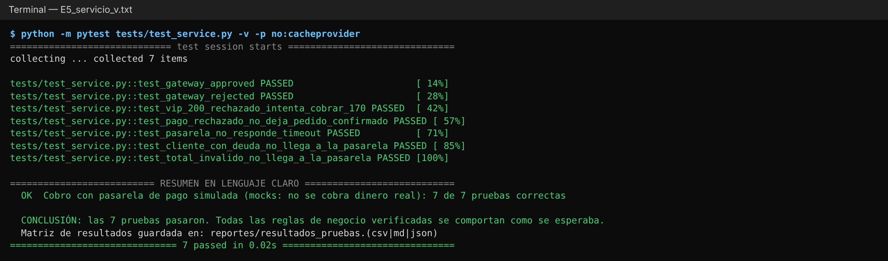
Seguridad y autorización (E6)
La función can_cancel se probó con una fecha fija (4 de noviembre de 2026, 12:00 UTC) que se pasa en now, así el resultado no cambia según el día. La prioridad real del código es: un pedido SHIPPED nunca se cancela, ni por el administrador; fuera de eso el administrador sí puede; el dueño solo durante las primeras 24 horas.
Rol | ¿Es dueño? | Estado | Antigüedad | Resultado
Administrador | No | NEW | 1 h | Permitido
Administrador | No | NEW | 72 h | Permitido
Administrador | Sí | CONFIRMED | 30 h | Permitido
Administrador | Sí | SHIPPED | 1 h | Denegado
Cliente | Sí | NEW | 1 h | Permitido
Cliente | Sí | CONFIRMED | 23 h | Permitido
Cliente | Sí | NEW | 23 h 59 min 59 s | Permitido (límite)
Cliente | Sí | NEW | Exactamente 24 h | Denegado (límite)
Cliente | Sí | NEW | 25 h | Denegado
Cliente | Sí | SHIPPED | 1 h | Denegado
Cliente | No | NEW | 1 h | Denegado
Cliente | No | SHIPPED | 1 h | Denegado

def test_dueno_exactamente_a_las_24_horas_se_rechaza():
"""Caso límite: el dueño intenta cancelar EXACTAMENTE a las 24 horas.
Esperado: DENEGADO (la regla es 'menos de 24 h')"""
assert not can_cancel("NEW", DUENO, DUENO, False,
AHORA - timedelta(hours=24), AHORA)
Comando ejecutado: python -m pytest tests/test_security.py -v
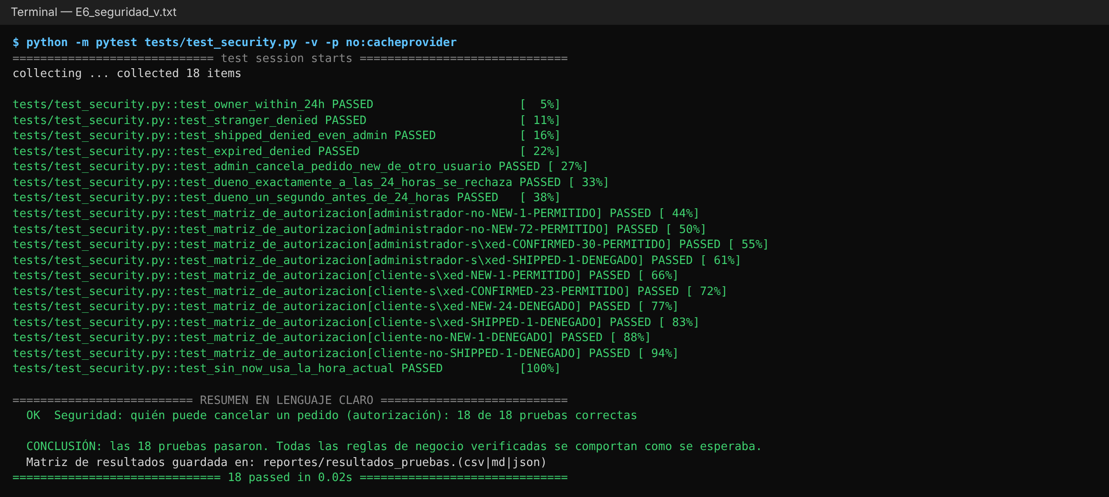
Cobertura y calidad (E7)
Ruff no reportó errores y la cobertura total de src/ es 99.64 % (720 líneas, solo 2 sin ejecutar), por encima del 80 % exigido. También se midieron ramas (branch = true) y no se excluyó ningún módulo.
python -m ruff check src tests
python -m pytest -v --cov=src --cov-report=term-missing --cov-report=html --cov-fail-under=80
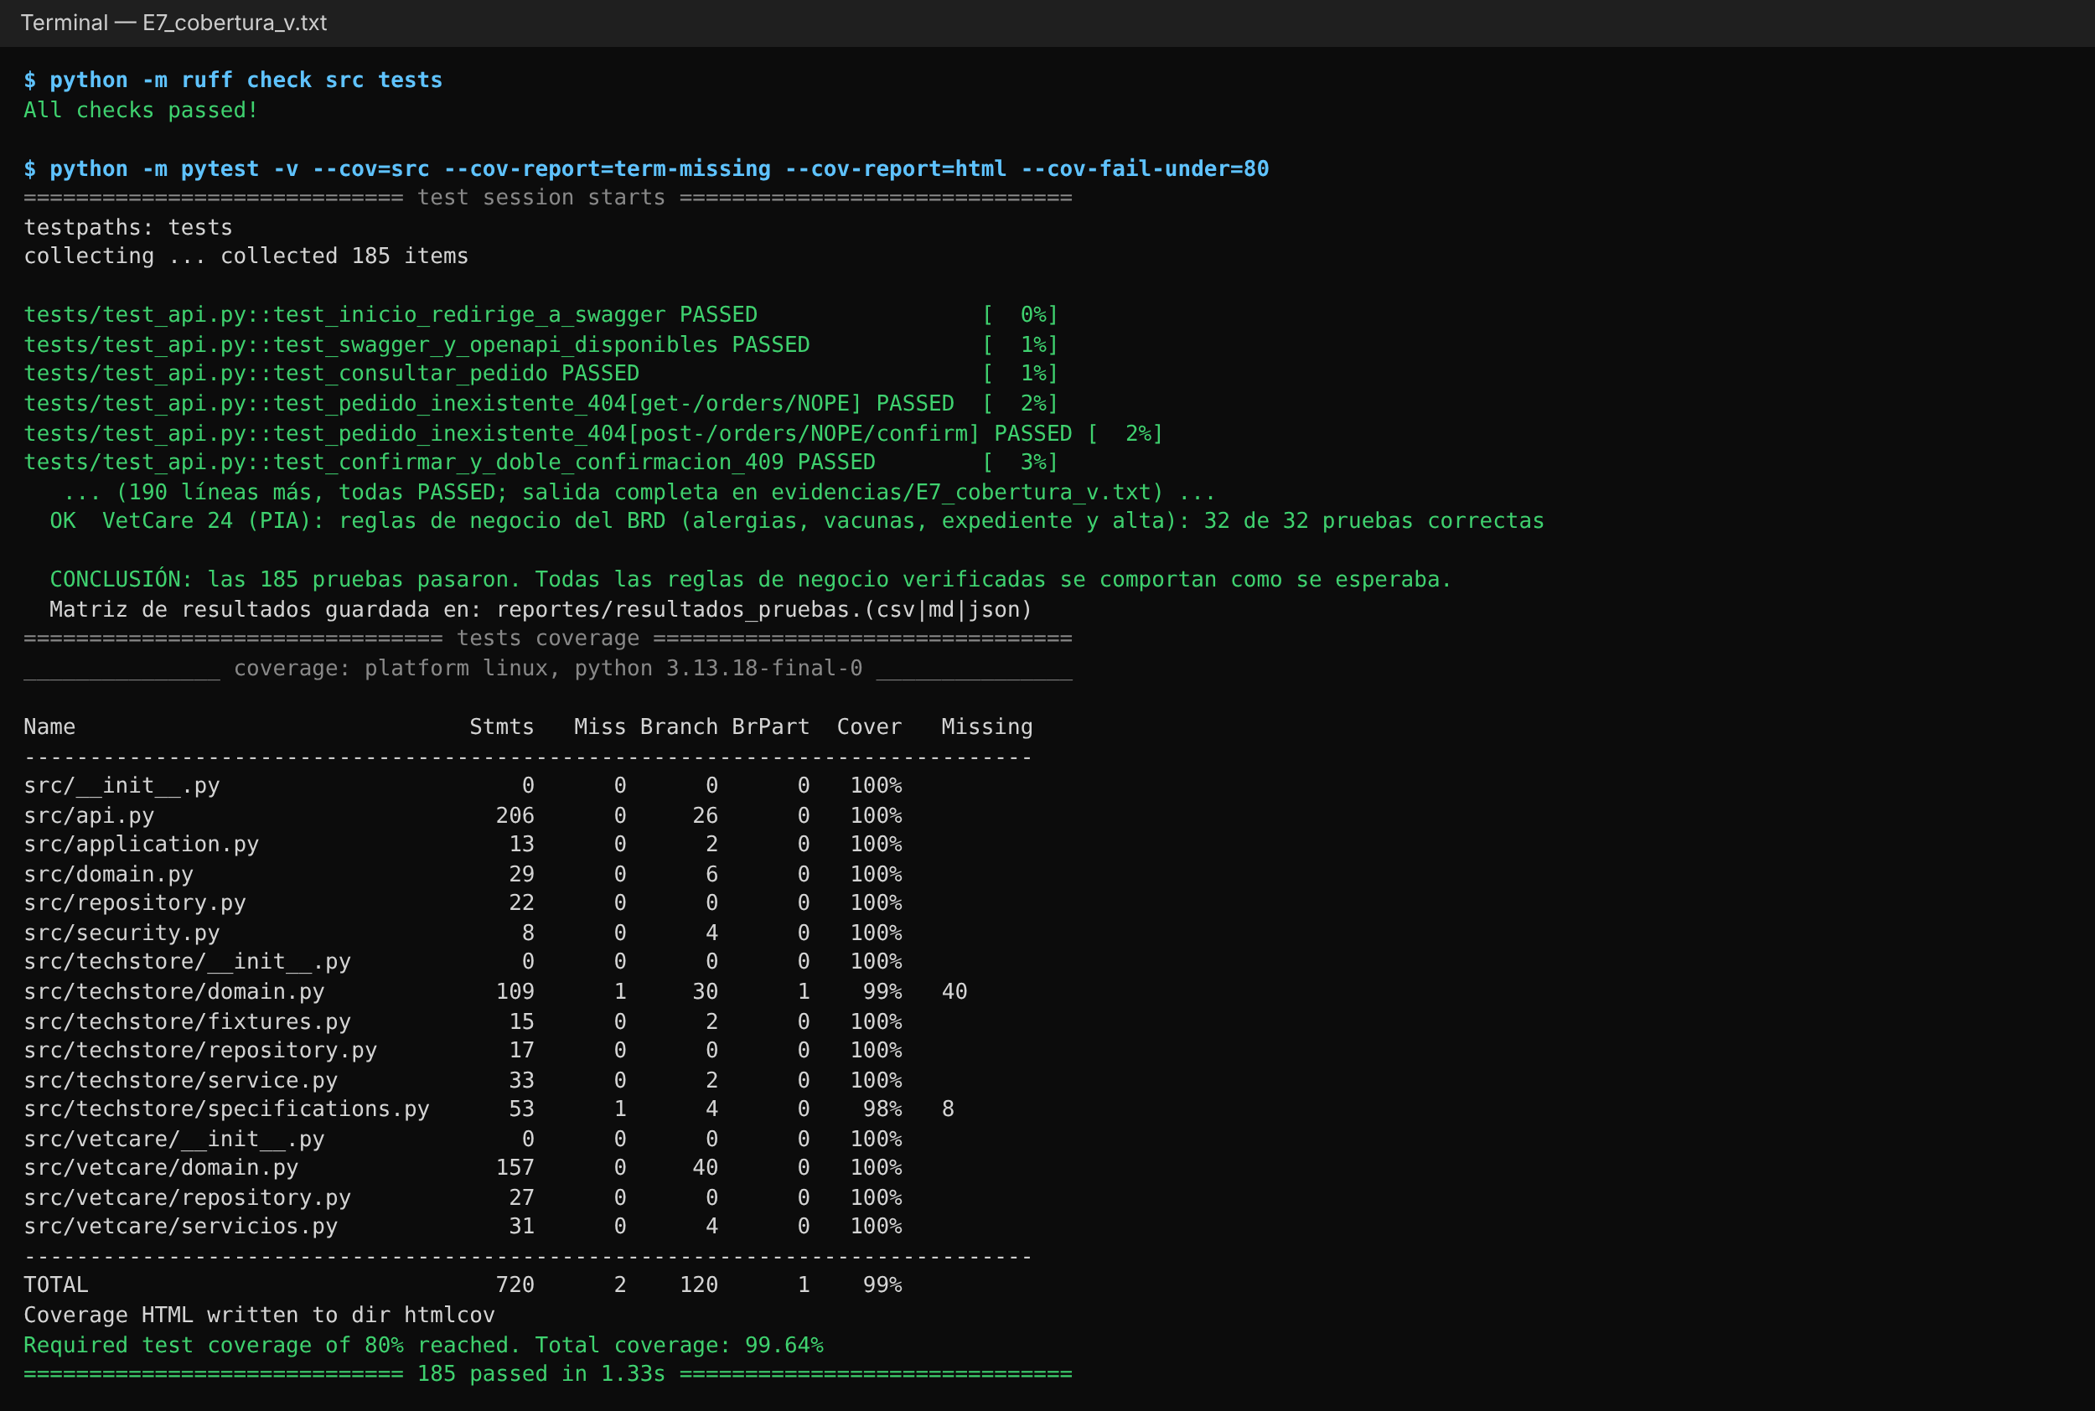
Reporte HTML (htmlcov/index.html):
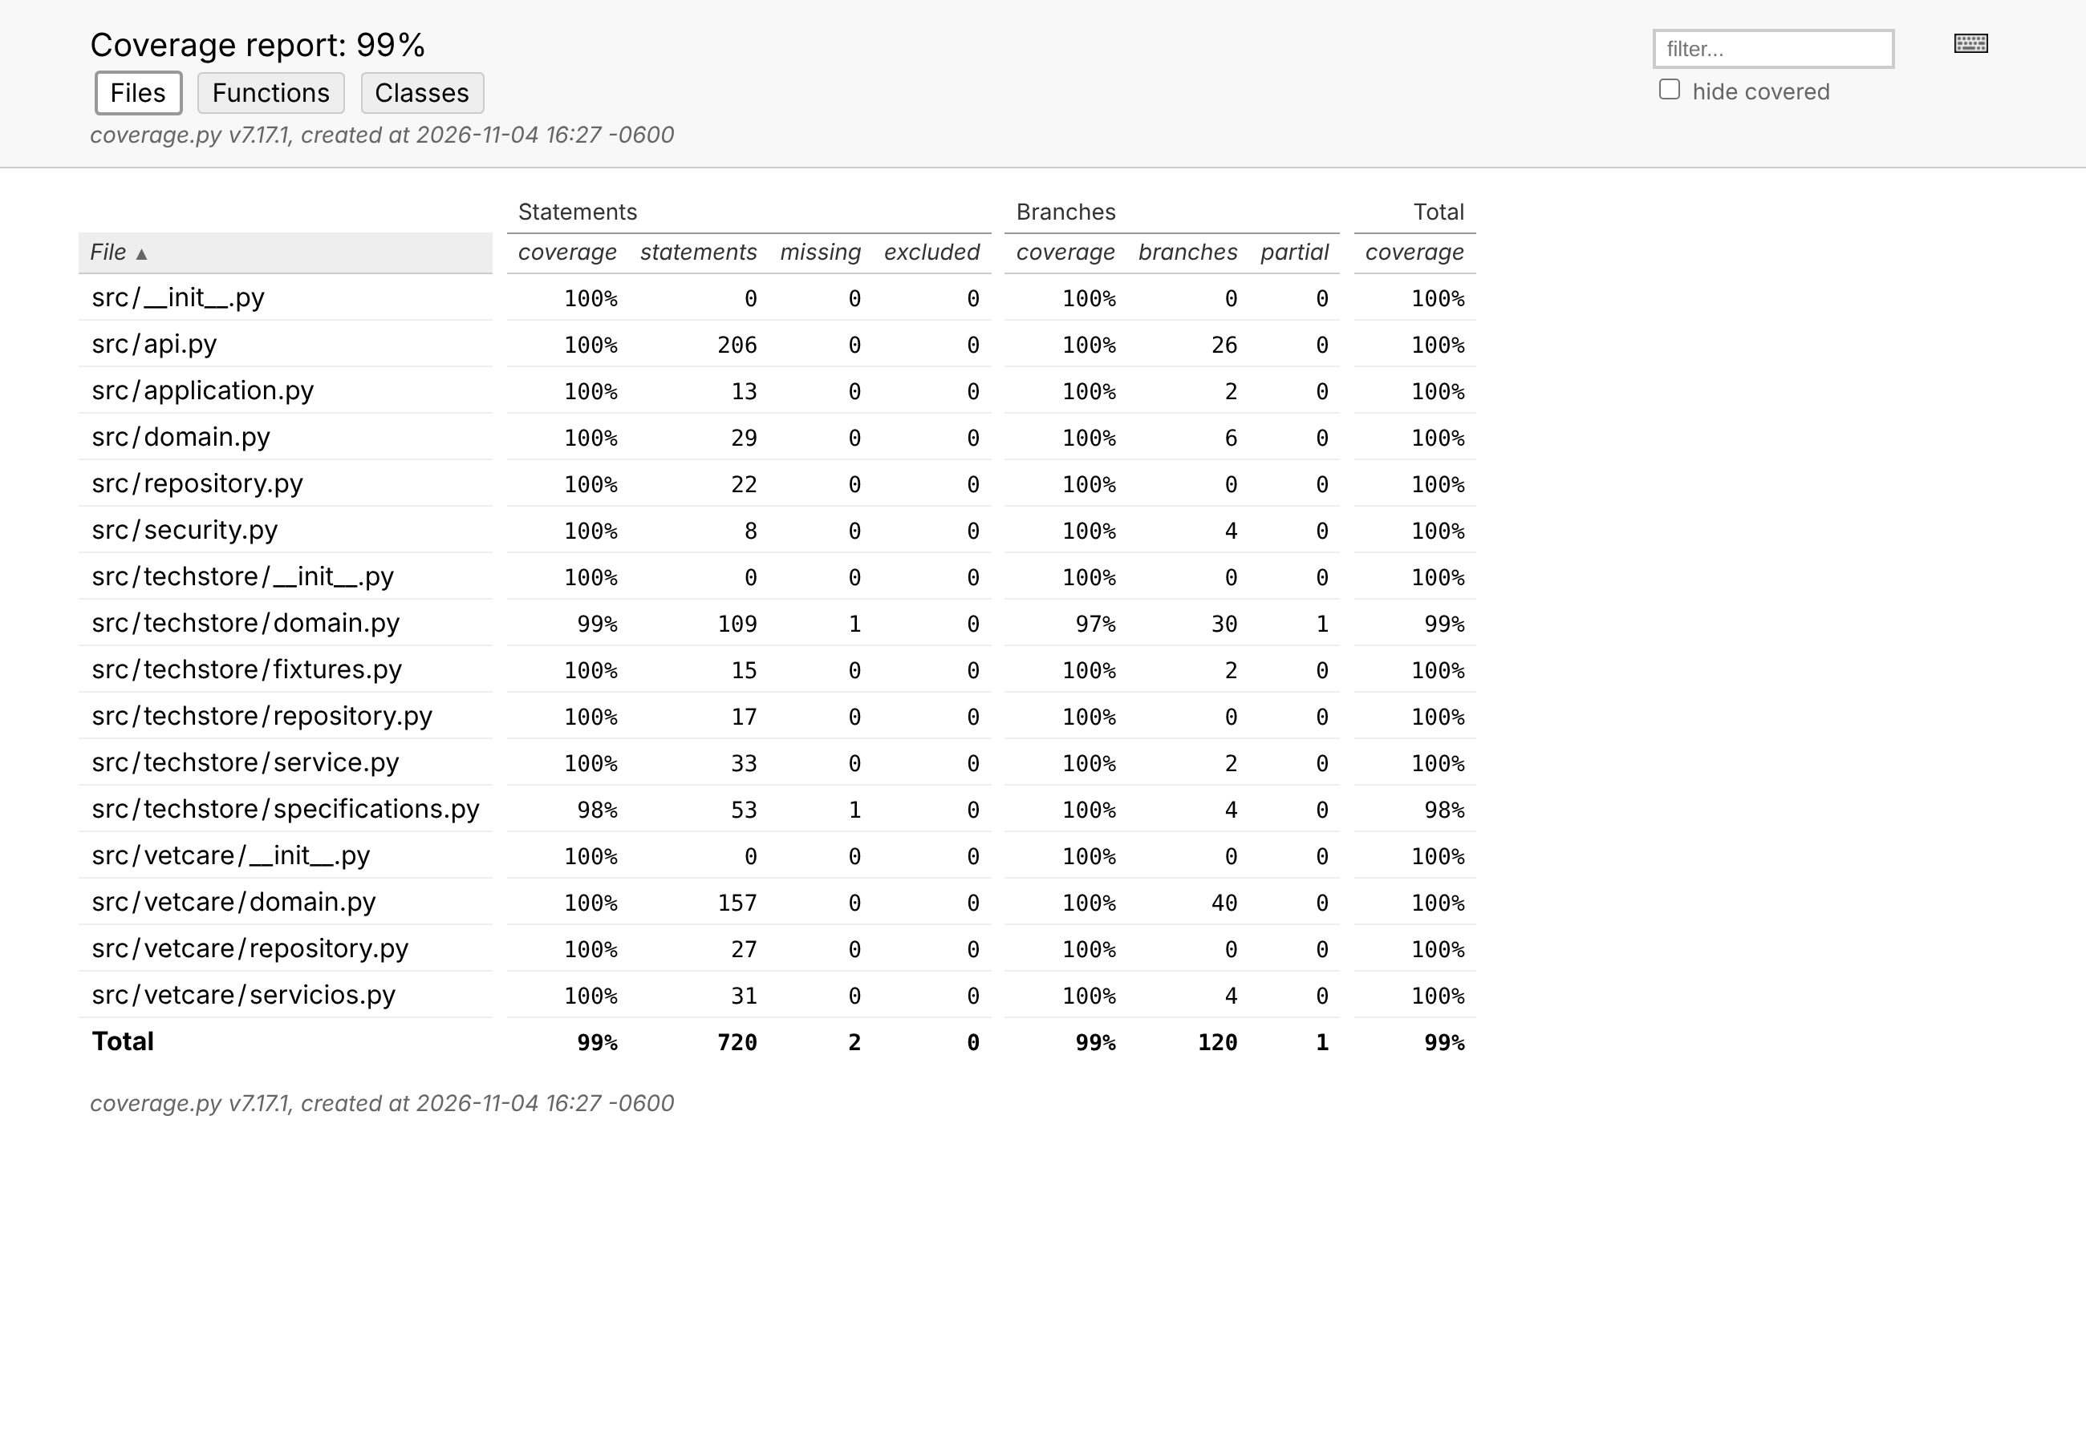
Ramas aún no probadas:
- src/techstore/domain.py, línea 40: dentro de Money, la conversión cuando el monto llega como int o float en lugar de Decimal. Todas las pruebas crean Money con Decimal, así que esa rama nunca se ejecuta. Convendría probar Money(0.1) para confirmar que no aparecen errores de redondeo.
- src/techstore/specifications.py, línea 8: el raise NotImplementedError de la clase base Specification. Es un método abstracto; probarlo solo subiría el porcentaje sin verificar una regla de negocio.
Una cobertura alta no significa que no haya defectos: solo indica qué líneas se ejecutaron. Por eso cada prueba comprueba un resultado de negocio y no solo llama al código.
Automatización con GitHub Actions (E8)
El workflow CI Business Logic se ejecuta en cada push y pull request: Ruff → pytest con cobertura mínima de 80 % → compilación de src/ → publica la matriz de resultados en español en la página del pipeline y guarda htmlcov/ y reportes/ como artefactos descargables.
- name: Lint (Ruff)
run: ruff check src tests
- name: Pruebas + cobertura (minimo 80 %)
run: pytest --cov=src --cov-report=term-missing --cov-report=html --cov-fail-under=80
- name: Build (compilar src)
run: python -m compileall -q src
- name: Publicar resumen legible en la pagina del pipeline
if: always()
run: cat reportes/resultados_pruebas.md >> "$GITHUB_STEP_SUMMARY"
Se siguió la secuencia de la práctica: commit inicial en verde, una aserción modificada a propósito (assert cobro == 999) para provocar el rojo y un git revert para regresar a verde.
git add .
git commit -m "Unidad 5: pruebas y CI"
git push -u origin main # 1) ejecución verde
# en tests/test_order.py: assert cobro == 170 -> assert cobro == 999
git commit -am "Prueba: falla controlada"; git push # 2) ejecución roja
git revert --no-edit HEAD; git push # 3) verde otra vez
Ejecución verde:
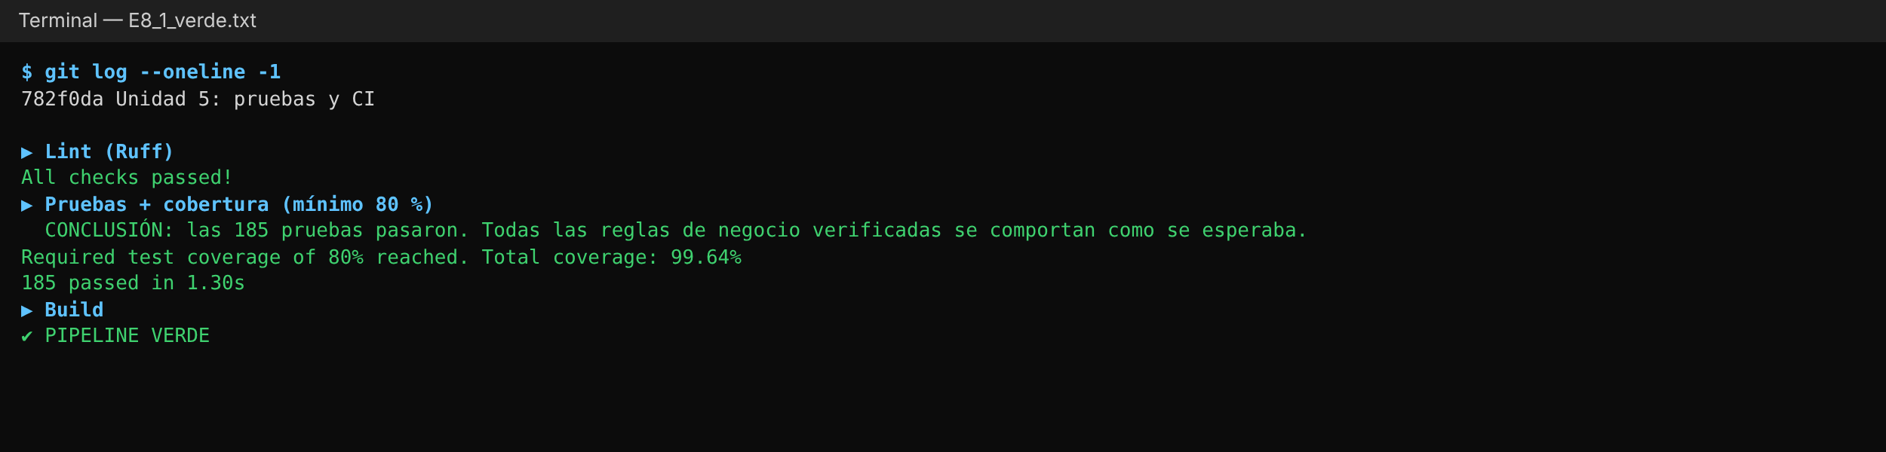
Ejecución roja por la falla controlada:
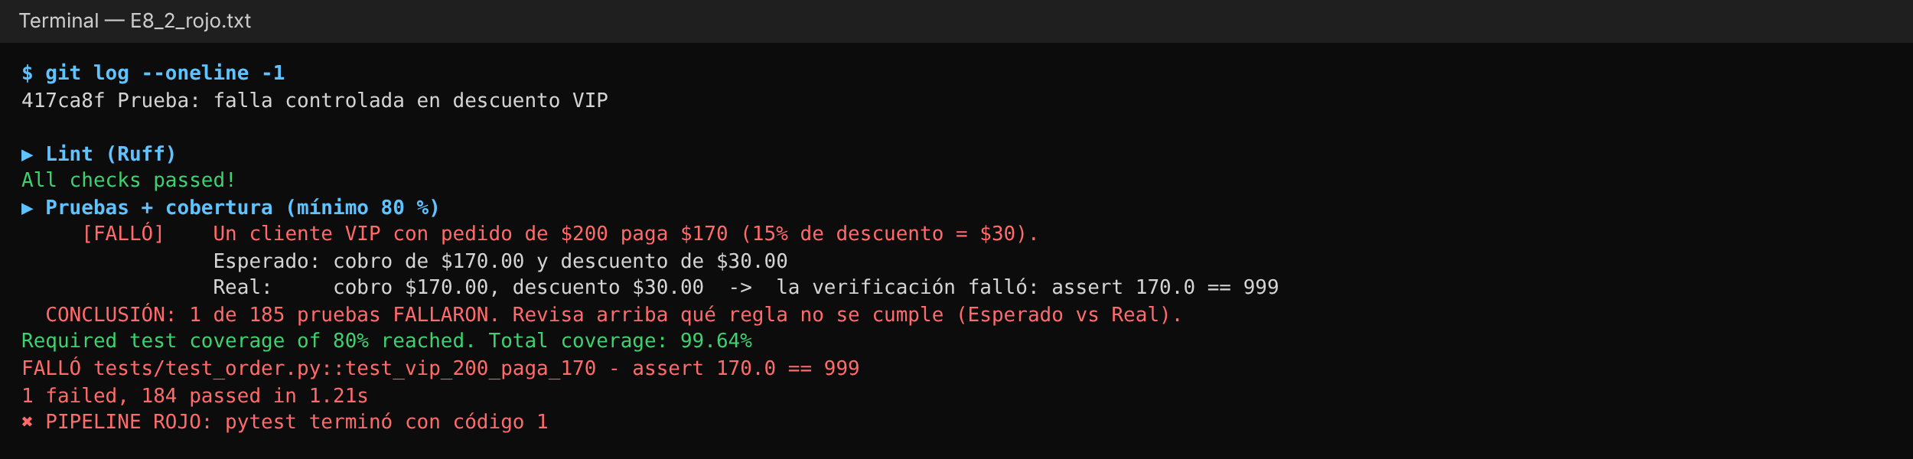
Ejecución recuperada en verde:
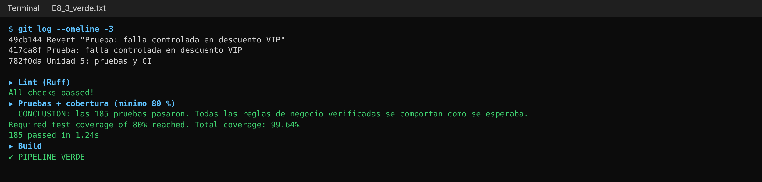
Qué detectó el pipeline: en la ejecución roja pytest terminó con código 1 porque test_vip_200_paga_170 esperaba $999 y el dominio cobró $170; el paso de pruebas falló, el pipeline se marcó como fallido y la salida dice qué regla falló con lo esperado y lo real. Para que un cambio así no pueda fusionarse se activa branch protection en GitHub (Settings → Branches) exigiendo el check test; tener el YAML no lo activa automáticamente.
[Agregar aquí las capturas de la pestaña Actions: ejecución verde, roja y nuevamente verde.]
Repositorio en GitHub
El código se sube con las carpetas src, tests, datos, scripts, evidencias y .github, además de requirements.txt, pyproject.toml y el README.md (instalación, comandos, arquitectura y cambios al proyecto base), sin incluir .venv, __pycache__, .pytest_cache ni htmlcov gracias al .gitignore.
Enlace del repositorio: [pegar aquí la URL del repositorio]
Aplicación a la empresa del PIA: VetCare 24 (E9)
Se tomaron cuatro reglas del BRD y las User Stories de VetCare 24 (Caso 04, Equipo 4), no las reglas de pedidos. Para cada una hay casos de éxito, error y límite; además, una prueba de persistencia con SQLAlchemy y una con mock del servicio externo de mensajería (WhatsApp/correo). Son 26 casos (VC-01 a VC-26) en 39 pruebas ejecutables, todas aprobadas.
Regla del PIA | Fuente | Qué se implementó
Bloqueo por alergia registrada | RN-04, US04, US06, RF-02 | Receta.agregar() rechaza un principio activo registrado como alergia (sin importar mayúsculas, espacios o acentos) y exige el peso para dosificar.
Trazabilidad de biológicos y refuerzos | RN-03, RF-04, RF-05, US07, US08 | AplicacionVacuna exige lote y fabricante; refuerzo a 21 días (base) o 365 (anual); recordatorio 48 h antes.
Inmutabilidad médica | RN-01, US05, US13 | NotaClinica firmada no se edita ni se borra; solo admite enmiendas con autor, fecha y motivo.
Alta hospitalaria con validación cruzada | RN-06, US09, US11 | AreaHospitalizacion libera la jaula solo con alta médica Y precuenta confirmada en recepción.

ID | Regla | Entrada | Resultado esperado | Tipo | Resultado real
VC-01 | RN-04 | Firulais 12 kg, alérgico a Penicilina; receta Meloxicam 0.1/kg | Se agrega; dosis 1.2 | Éxito | Agregado, dosis 1.2
VC-02 | RN-04 | Receta con principio activo Penicilina | AlergiaRegistrada; receta vacía | Error | Igual al esperado
VC-03 | RN-04 | 'PENICILINA', ' penicilina ', 'Penicilína' | También se bloquea | Límite | 3 de 3 correctas
VC-04 | RF-02 | Paciente sin peso o con peso 0 | PesoRequerido | Límite | 2 de 2 correctas
VC-05 | RN-04 | Dosis 0 por kg; alergia vacía | ValueError | Error | Igual al esperado
VC-06 | RN-03 / US07 | Quíntuple Canina con lote, 04/11/2026 | Refuerzo 25/11/2026 (21 días) | Éxito | 25/11/2026
VC-07 | RF-04 | Antirrábica anual, 04/11/2026 | Refuerzo 04/11/2027 (365 días) | Éxito | 04/11/2027
VC-08 | RN-03 | Lote vacío, fabricante vacío o lote ' ' | LoteObligatorio | Error / Límite | 3 de 3 correctas
VC-09 | RF-04 | Esquema 'mensual' | ValueError | Error | Igual al esperado
VC-10 | RF-05 | Faltan 48, 47, 49 y 0 horas para el refuerzo | Enviar: Sí, Sí, No, No | Límite | 4 de 4 correctas
VC-11 | RN-01 | Editar borrador y firmar con cédula | Texto corregido; nota firmada | Éxito | Firmada por Dra. Ruiz
VC-12 | RN-01 | Editar, borrar o volver a firmar una nota firmada | NotaFirmada; texto intacto | Error | Texto intacto
VC-13 | RN-01 / US13 | Enmienda con autor y motivo | 1 enmienda; original sin cambios | Éxito | 1 enmienda del Dr. Director
VC-14 | RN-01 | Enmienda sin motivo, sin autor o motivo ' ' | EnmiendaInvalida | Límite | 3 de 3 correctas
VC-15 | RN-01 | Enmendar nota sin firmar; firmar sin cédula | EnmiendaInvalida y ValueError | Límite | Igual al esperado
VC-16 | US09 | Mascota 1 a la jaula J1 libre | J1 ocupada; libre J2 | Éxito | Libres: J2
VC-17 | US09 | Jaula ocupada, mascota ya internada o jaula J9 | JaulaOcupada / ValueError | Error | Igual al esperado
VC-18 | RN-06 | Alta médica + precuenta confirmada | Jaula liberada | Éxito | Mascota 1 egresada
VC-19 | RN-06 | Solo una firma o ninguna | AltaIncompleta; jaula ocupada | Límite | 3 de 3 correctas
VC-20 | RN-06 | Firmar alta en jaula vacía o inexistente | ValueError | Error | Igual al esperado
VC-21 | Persistencia | Registrar vacuna + commit | Registro con lote y refuerzo | Integración | 1 registro, lote L-2026-118
VC-22 | Persistencia | Agregar vacuna + rollback | 0 registros | Integración | 0 registros
VC-23 | Persistencia | INSERT directo sin lote o fabricante | IntegrityError (CHECK en BD) | Integración | 2 de 2 correctas
VC-24 | Mock RF-05 | Refuerzo a 48 h; proceso ejecutado 2 veces | 1 mensaje; no se repite | Mock | 1 enviado, luego 0
VC-25 | Mock RF-05 | Faltan 5 días | No se envía | Mock | Igual al esperado
VC-26 | Mock RF-05 | Proveedor en timeout y luego disponible | 1 fallido; se envía después | Mock | 0/1 y luego 1/0

Los 26 casos pasaron. La matriz completa (con entrada, resultado esperado, resultado real, estado y el nombre de la prueba) está en datos/matriz_casos_vetcare.csv y se regenera con python scripts/generar_matriz_vetcare.py.
Prueba de persistencia y prueba con mock:
def test_vc23_la_bd_tambien_exige_lote(session, lote, fabricante):
session.add(AplicacionVacunaRow(mascota_id=1, vacuna="X", lote=lote,
fabricante=fabricante, ...))
with pytest.raises(IntegrityError): # CHECK length(trim(lote)) > 0
session.commit()
session.rollback()
assert SqlVacunaRepository(session).de_mascota(1) == []

def test_vc24_recordatorio_se_envia_una_sola_vez(session, resultado):
ServicioVacunacion(session).registrar(_quintuple()) # refuerzo 25/11/2026
notificador = Mock() # WhatsApp/correo simulado
servicio = ServicioRecordatorios(session, notificador)
servicio.despachar(DOS_DIAS_ANTES) # 23/11/2026 00:00
servicio.despachar(DOS_DIAS_ANTES)
notificador.enviar.assert_called_once()
Cobertura del código pertinente. Midiendo solo el paquete src/vetcare, las 39 pruebas cubren el 100 % (215 líneas y 44 ramas).
Comando ejecutado: python -m pytest tests/test_vetcare_reglas.py tests/test_vetcare_integracion.py -v --cov=src/vetcare --cov-report=term-missing
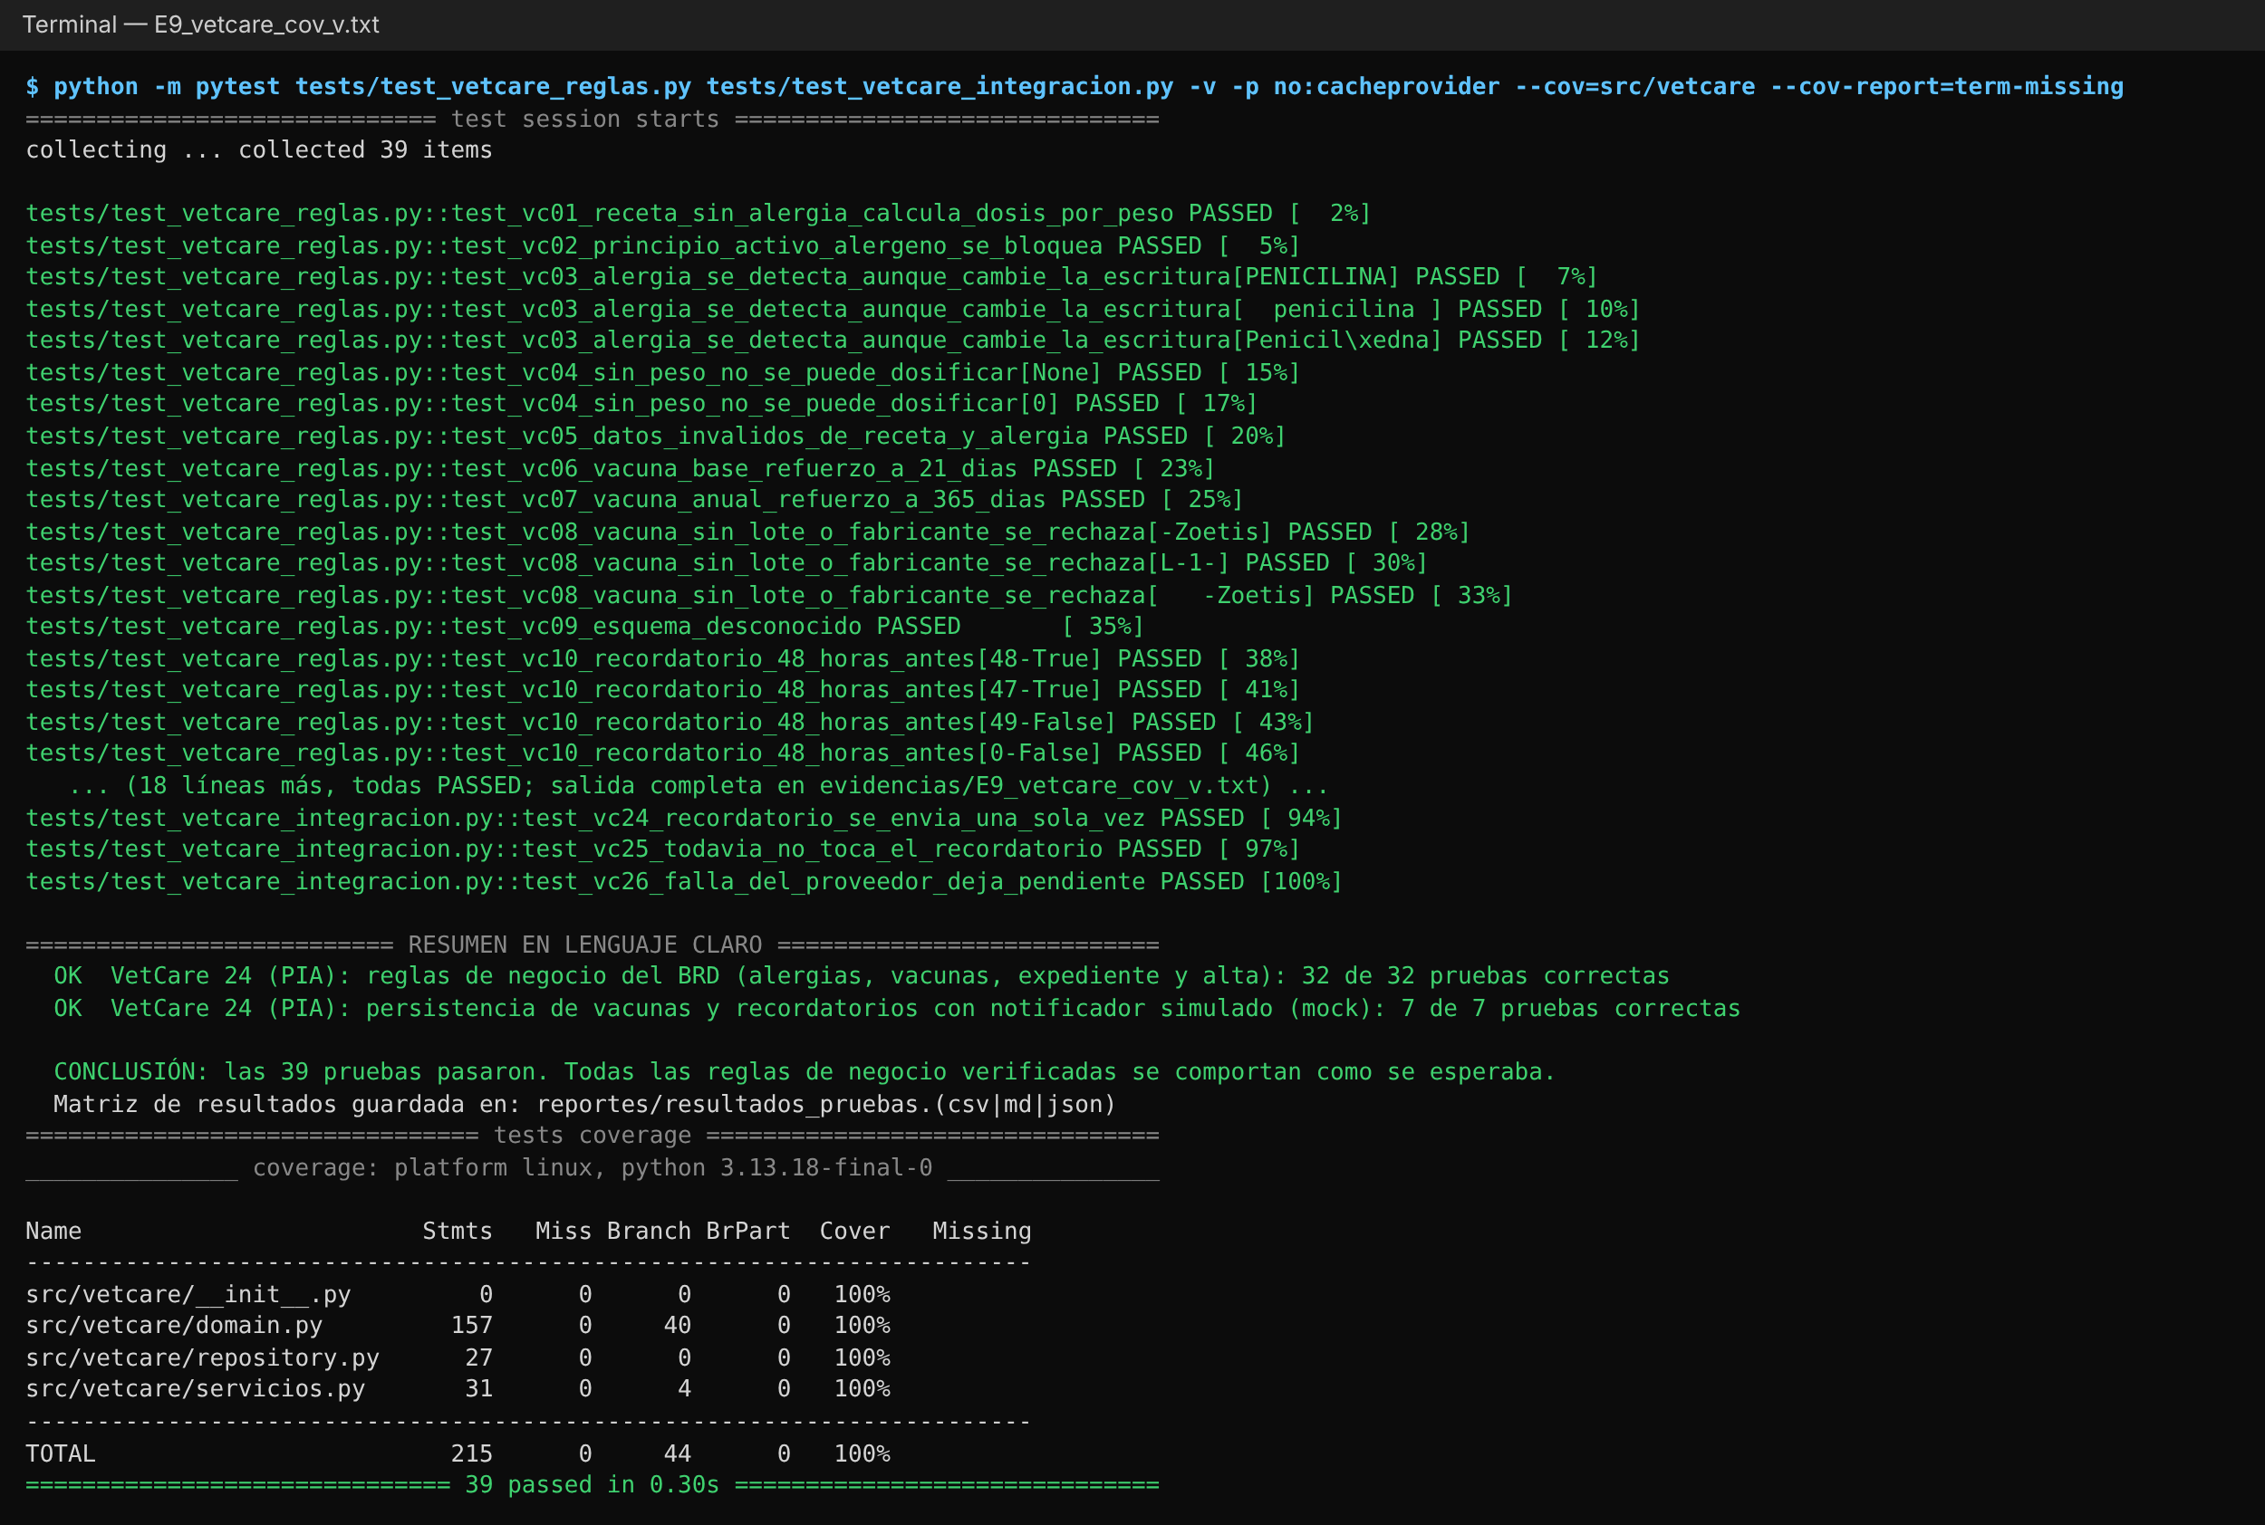
Decisiones de diseño.
- Dominio puro (src/vetcare/domain.py): las cuatro reglas viven en entidades y value objects (Mascota, Receta, AplicacionVacuna, NotaClinica, AreaHospitalizacion) que no importan SQLAlchemy ni mensajería, por eso se prueban sin base de datos.
- RN-04: la comparación de alergias normaliza mayúsculas, espacios y acentos, porque en una urgencia el médico puede escribir “PENICILINA” o “Penicilína”; un error de escritura no debe dejar pasar un alérgeno.
- RN-03 en dos capas: el dominio rechaza la vacuna sin lote y la base de datos tiene una restricción CHECK como respaldo, por si alguien inserta datos sin pasar por el dominio.
- RF-05 como servicio externo: el envío por WhatsApp/correo es un puerto (notificador) que en las pruebas es un Mock. El recordatorio se marca como enviado solo si el proveedor respondió, así un timeout no pierde el aviso ni lo duplica.
- RN-01: las enmiendas son objetos inmutables (frozen) que se agregan a la nota; la nota original nunca cambia, como pide la auditoría de US13.
- Supuestos: el BRD da 21–28 días para el esquema base; se usaron 21 porque US07 lo fija para la Quíntuple Canina. Las dosis de los casos son valores de prueba, no indicaciones clínicas.
Ampliación: TechStore (Actividad 4)
Antes de tener los documentos del PIA a la mano, la misma estrategia se aplicó a TechStore, el núcleo de negocio de la Actividad 4 (DDD, Specification, máquina de estados y API con FastAPI). Se conserva como ampliación: tres reglas con casos de éxito, error y límite, persistencia y una pasarela simulada. Son 54 pruebas, todas aprobadas, incluidos los 15 escenarios E01–E15 de la Actividad 4 leídos de su CSV.
ID | Regla | Entrada | Resultado esperado | Tipo | Resultado real
TS-01 | R1 Máx. 20 unidades | O008: 20 unidades, confirmar | CONFIRMED | Éxito | 20 unidades, CONFIRMED
TS-02 | R1 Máx. 20 unidades | O009: 19 unidades + 2 | OrderItemLimitExceeded; sigue en 19 | Error | Rechazado; sigue con 19
TS-03 | R1 Máx. 20 unidades | O009: 19 unidades + 1 | Aceptado; 20 unidades | Límite | 20 unidades
TS-04 | R2 Descuentos | O001: VIP, $2,100, 4 u., sin promoción | 10 % | Éxito | 10 %
TS-05 | R2 Descuentos | O006: $18,000, sin promoción | 5 % | Éxito | 5 %
TS-06 | R2 Descuentos | O005: VIP con promoción activa | 0 % | Error | 0 %
TS-07 | R2 Descuentos | O010: total exactamente $500 | 0 % (umbral estricto) | Límite | 0 %
TS-08 | R2 Descuentos | VIP $5,500, 5 u. (cumple 10 % y 5 %) | 10 % (prioridad) | Límite | 10 %
TS-09 | R3 Estados | O016: confirmar, enviar, entregar | DELIVERED + 3 eventos | Éxito | DELIVERED, 3 eventos
TS-10 | R3 Estados | O014: cancelar estando SHIPPED | InvalidOrderTransition; sigue SHIPPED | Error | Rechazado; SHIPPED
TS-11 | R3 Estados | O013: confirmar dos veces | 2.ª rechazada; 1 solo evento | Límite | 1 evento OrderConfirmed
TS-12 | R3 Estados | O003: cliente inactivo | InvalidOrderData; DRAFT | Error | Igual al esperado
TS-13 | Persistencia | Guardar O001 + commit | Registro visible, total $2,100 | Integración | O001, $2,100.00, 4 u.
TS-14 | Persistencia | Guardar O002 + rollback | Registro ausente | Integración | None
TS-15 | Pasarela (mock) | O001, pago aprobado | charge($1,890.00); CONFIRMED; guardado | Mock | Cobrado $1,890.00
TS-16 | Pasarela (mock) | O002, pago rechazado | PagoRechazado; DRAFT; sin registro | Mock | DRAFT, 0 registros
TS-17 | Pasarela (mock) | O006, pasarela en timeout | PasarelaNoDisponible; DRAFT | Mock | DRAFT

Los 17 casos pasaron. La matriz completa, con el nombre de cada prueba, está en datos/matriz_casos_techstore.csv y se regenera con python scripts/generar_matriz_techstore.py.
Cobertura del código pertinente. Midiendo solo el paquete de TechStore (src/techstore), las 54 pruebas cubren el 99 % (227 líneas, 2 sin ejecutar: la conversión de Money desde float y el método abstracto de Specification, explicados en E7).
Comando ejecutado: python -m pytest tests/test_techstore_reglas.py tests/test_techstore_integracion.py -v --cov=src/techstore --cov-report=term-missing
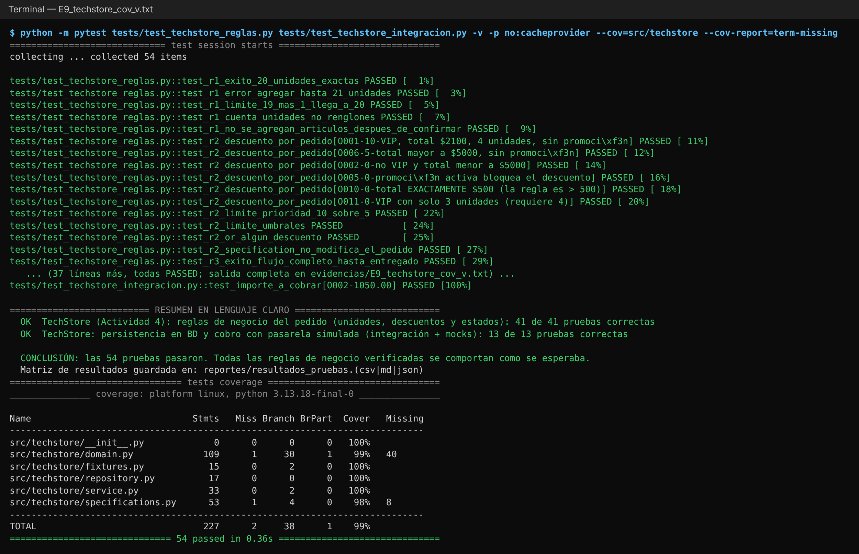
Decisiones de diseño. TechStore no tenía servicio externo ni base de datos (los datos vivían en memoria), así que se agregaron dos adaptadores: SqlTechStoreRepository (SQLAlchemy) y un puerto de pasarela que en las pruebas es un Mock. Para no cobrar un pedido que después no se pueda confirmar, se extrajo ensure_can_confirm() del método confirm() sin cambiar su comportamiento, y el CheckoutService sigue el orden validar → cobrar → confirmar → guardar. Si la base falla después de cobrar, se hace rollback y se llama a refund() como compensación; una prueba lo verifica. El dominio no importa SQLAlchemy ni nada de pagos.
Pruebas unitarias, de integración y E2E
Las pruebas de este proyecto se dividen en tres niveles. Cuanto más alto el nivel, más partes reales intervienen, más tarda la prueba y más difícil es saber dónde está la falla; por eso la mayoría son unitarias y solo unas cuantas recorren el sistema completo.
Nivel | Qué interviene | Ejemplo en este proyecto | Cantidad
Unitaria | Solo una regla del dominio; sin base de datos, red ni pagos | test_vip_200_paga_170, test_cannot_confirm_twice, matriz de can_cancel, reglas de VetCare (RN-01, RN-03, RN-04, RN-06) y de TechStore | 114
Integración | Dominio + un componente real (SQLAlchemy/SQLite) o un servicio externo simulado con mock | test_guardar_pedido_250_con_commit, test_id_duplicado_se_rechaza_y_se_revierte, cobro con pasarela mock, vacunas de VetCare con BD y recordatorios con mock | 36
API (cercana a E2E) | Petición HTTP a la API completa con TestClient, sin navegador | test_checkout_con_pasarela_simulada, test_texto_consultar_pedido | 35
E2E | Usuario real en navegador → interfaz → API → base de datos → proveedor de pagos de prueba | No implementada: el proyecto no tiene interfaz web (escenario propuesto abajo) | 0

Escenario E2E propuesto (documentado, no implementado). Como pide la práctica, no se finge que exista una interfaz; se deja descrito cómo se probaría el flujo completo cuando la tienda tenga una página web:
Escenario: cliente VIP compra y paga en línea
Dado un cliente VIP activo con sesión iniciada en la tienda web
Y un carrito con 4 piezas que suman $2,100.00 MXN
Cuando el cliente pulsa "Pagar" y la pasarela de pruebas aprueba el cargo
Entonces la página muestra "Pago aprobado" y un cobro de $1,890.00 MXN (10 % de descuento)
Y el pedido queda CONFIRMED en la base de datos de pruebas
Y un segundo clic en "Pagar" no genera otro cargo

Variante de error: con la pasarela de pruebas configurada para rechazar,
la página muestra "El banco rechazó el pago" y el pedido sigue en DRAFT.
- Herramienta: Playwright o Selenium manejando un navegador real contra un ambiente de pruebas.
- Datos: base de datos de pruebas cargada desde los CSV ficticios; nunca datos de clientes reales.
- Pagos: modo sandbox del proveedor, no un mock, para comprobar la integración verdadera sin dinero real.
- Cuándo correrla: pocas y antes de liberar a producción, porque son lentas y frágiles; el pipeline de cada push sigue usando las pruebas unitarias y de integración.
Extra (no requerido): salida legible y Swagger
La práctica aclara que el proyecto base no incluye API web ni interfaz, así que esta sección no forma parte de las evidencias E1–E9. La agregamos porque TechStore ya tenía su API desde la Actividad 4 y porque ayuda a que cualquier persona entienda los resultados.
Para que cualquier persona, aunque no programe, entienda el resultado, el archivo tests/conftest.py convierte cada prueba en una frase en español con [PASÓ] o [FALLÓ]. Cuando algo falla muestra el resultado esperado y el real lado a lado, y al final imprime un “Resumen en lenguaje claro” por módulo. Cada ejecución guarda la matriz de resultados reales contra esperados en reportes/resultados_pruebas.csv, .md y .json.
- python -m pytest: salida legible (la de las capturas).
- python -m pytest -v: salida técnica normal de pytest.
La API de TechStore sigue disponible en Swagger y ahora responde en español y en lenguaje claro, no en código: cada respuesta dice qué pasó, el estado del pedido y cuál es el siguiente paso posible. Si otro sistema necesita los datos, puede pedir JSON eligiendo application/json en el menú Media type (encabezado Accept). Hay dos secciones nuevas: Cobro simulado (pasarela aprobada, rechazada o sin respuesta) y Pruebas, que ejecuta pytest desde el navegador. POST /reiniciar regresa los 16 pedidos a su estado inicial sin apagar el servidor.
python -m uvicorn src.api:app --reload
# abrir http://127.0.0.1:8000/docs -> elegir una operación -> Try it out -> Execute
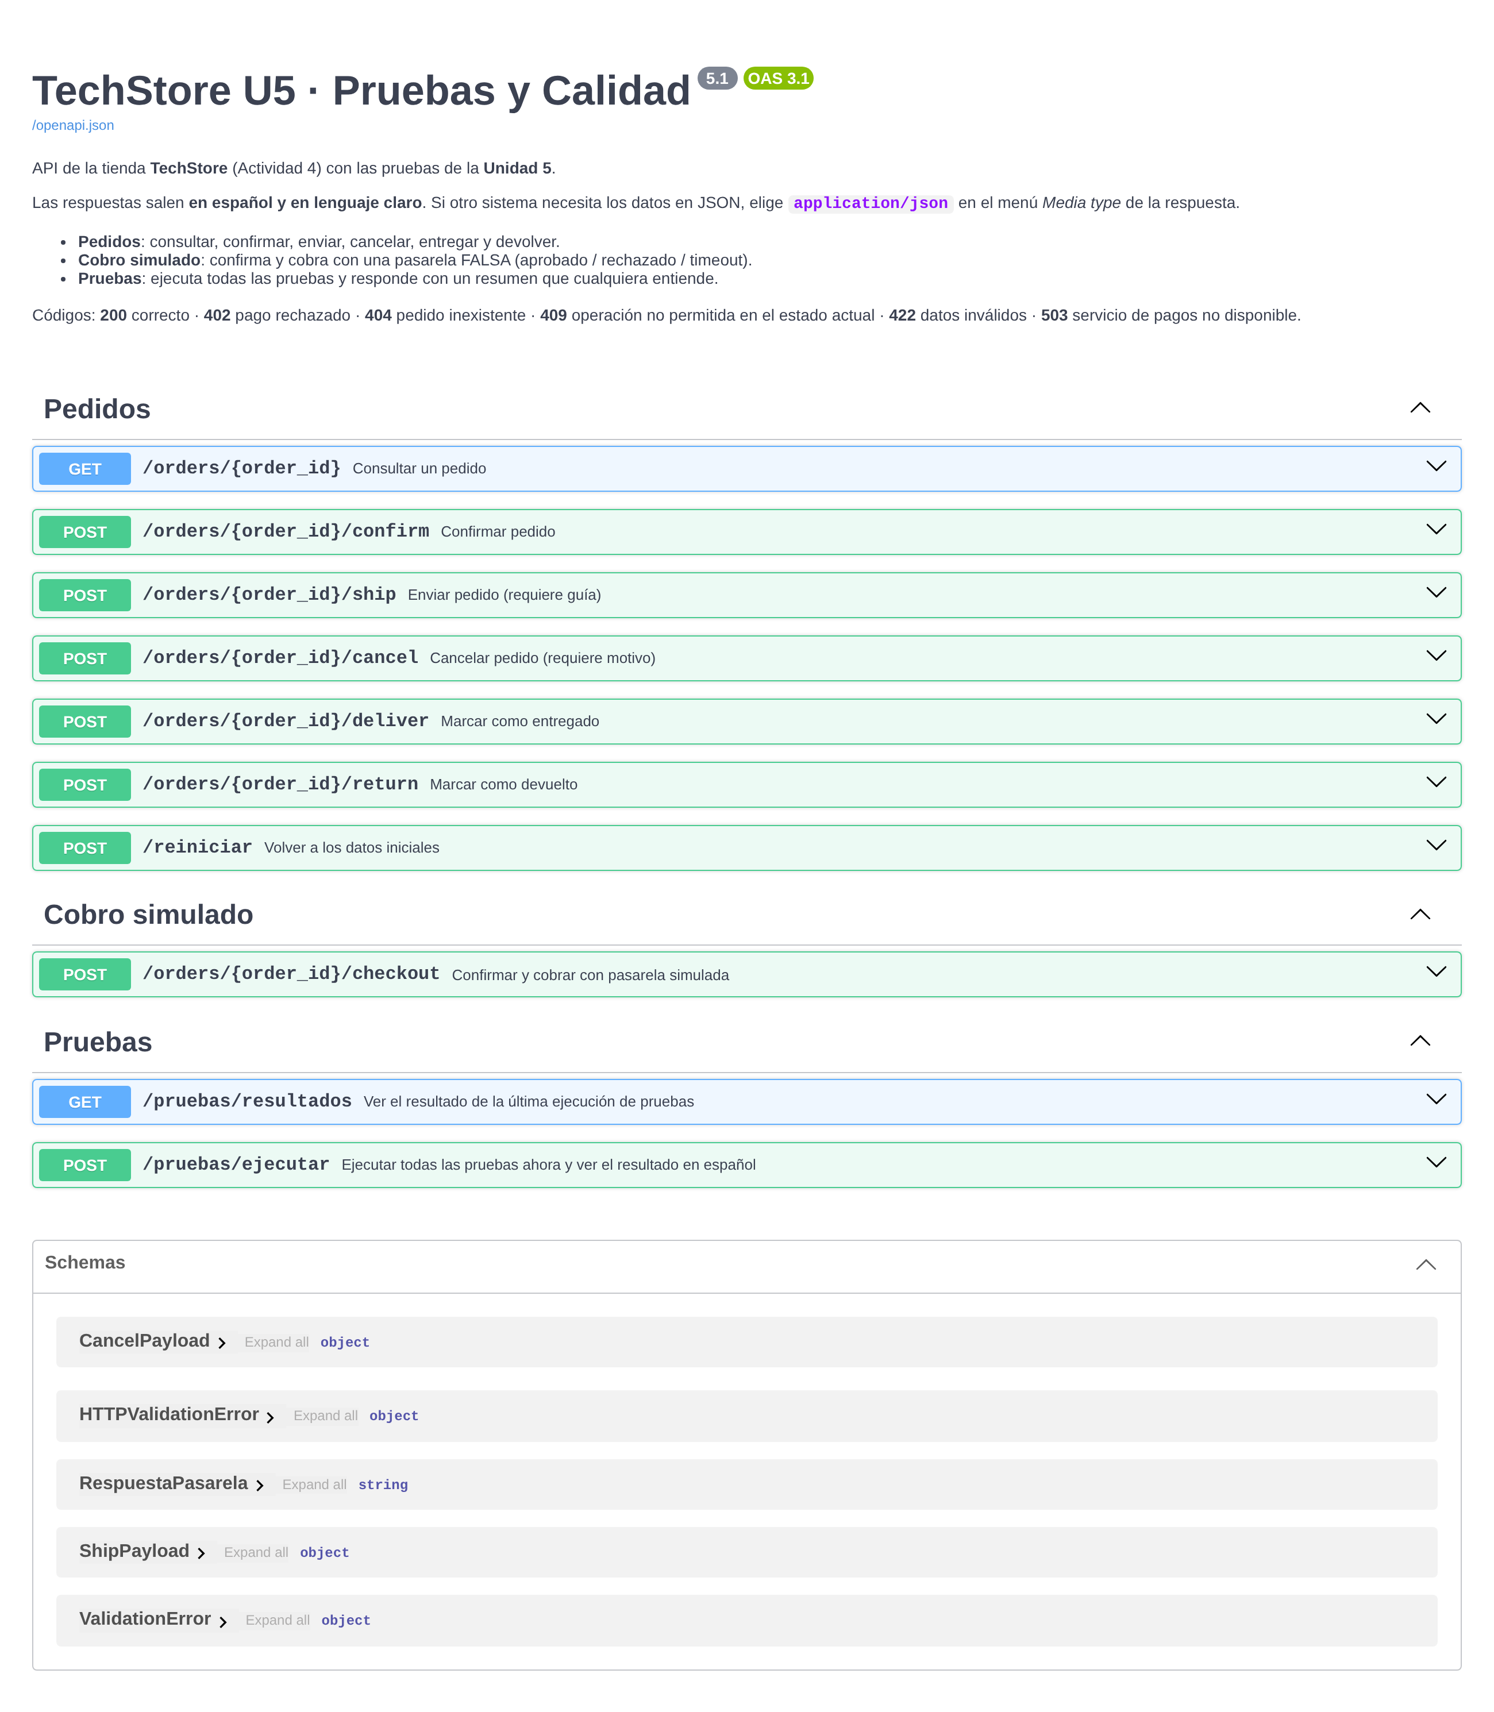
Código | Qué probar en Swagger | Qué ve el cliente
200 | GET /orders/{order_id} con O001 | Ficha del pedido: estado, total, descuento y su motivo, importe a cobrar
200 | POST /orders/{order_id}/checkout con O001, pasarela aprobado | Pago aprobado, descuento aplicado y monto cobrado
402 | checkout con O002, pasarela rechazado | El banco rechazó el pago; el pedido no se confirmó y no hubo cargo
404 | GET /orders/{order_id} con O999 | No encontramos el pedido; revisa el número
409 | Confirmar O001 después de cobrarlo | No se pudo confirmar; motivo y estado actual
422 | Confirmar O003 u O007 | Motivo: cliente inactivo / pedido sin artículos
503 | checkout con O006, pasarela timeout | El servicio de pagos no respondió; intentar más tarde

Consulta del pedido O001:
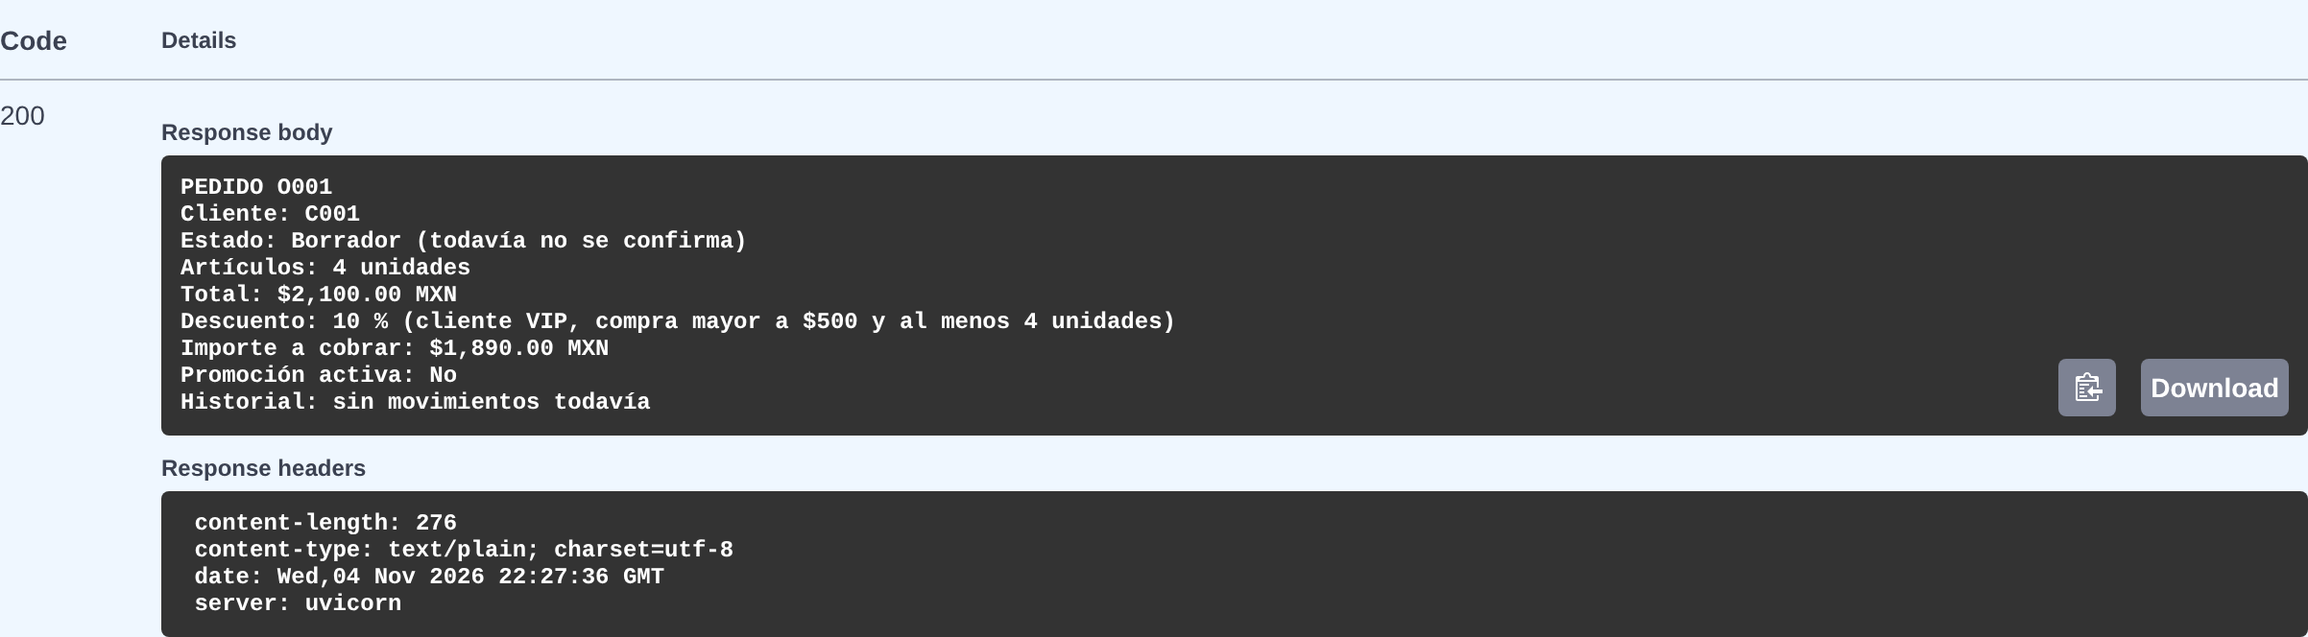
Pago rechazado (402):
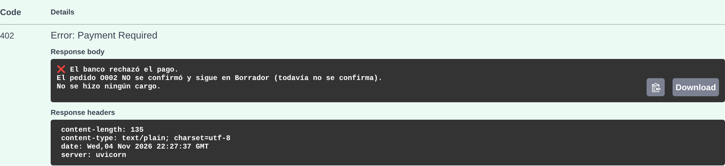
Pago aprobado (200):
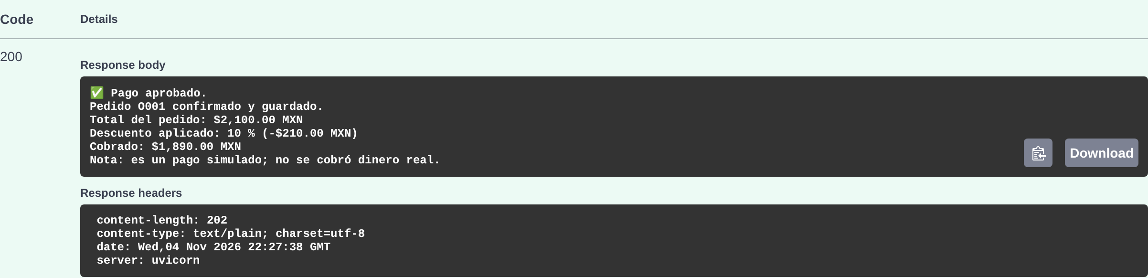
Operación no permitida (409):
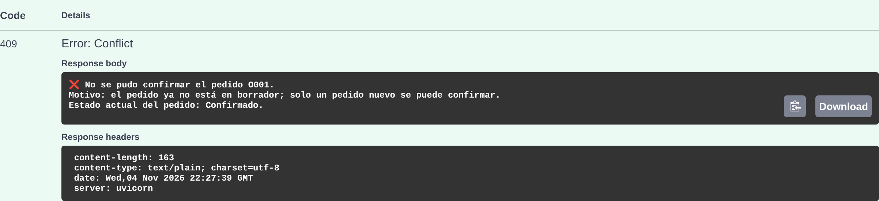
Ejecución de todas las pruebas desde Swagger (POST /pruebas/ejecutar):
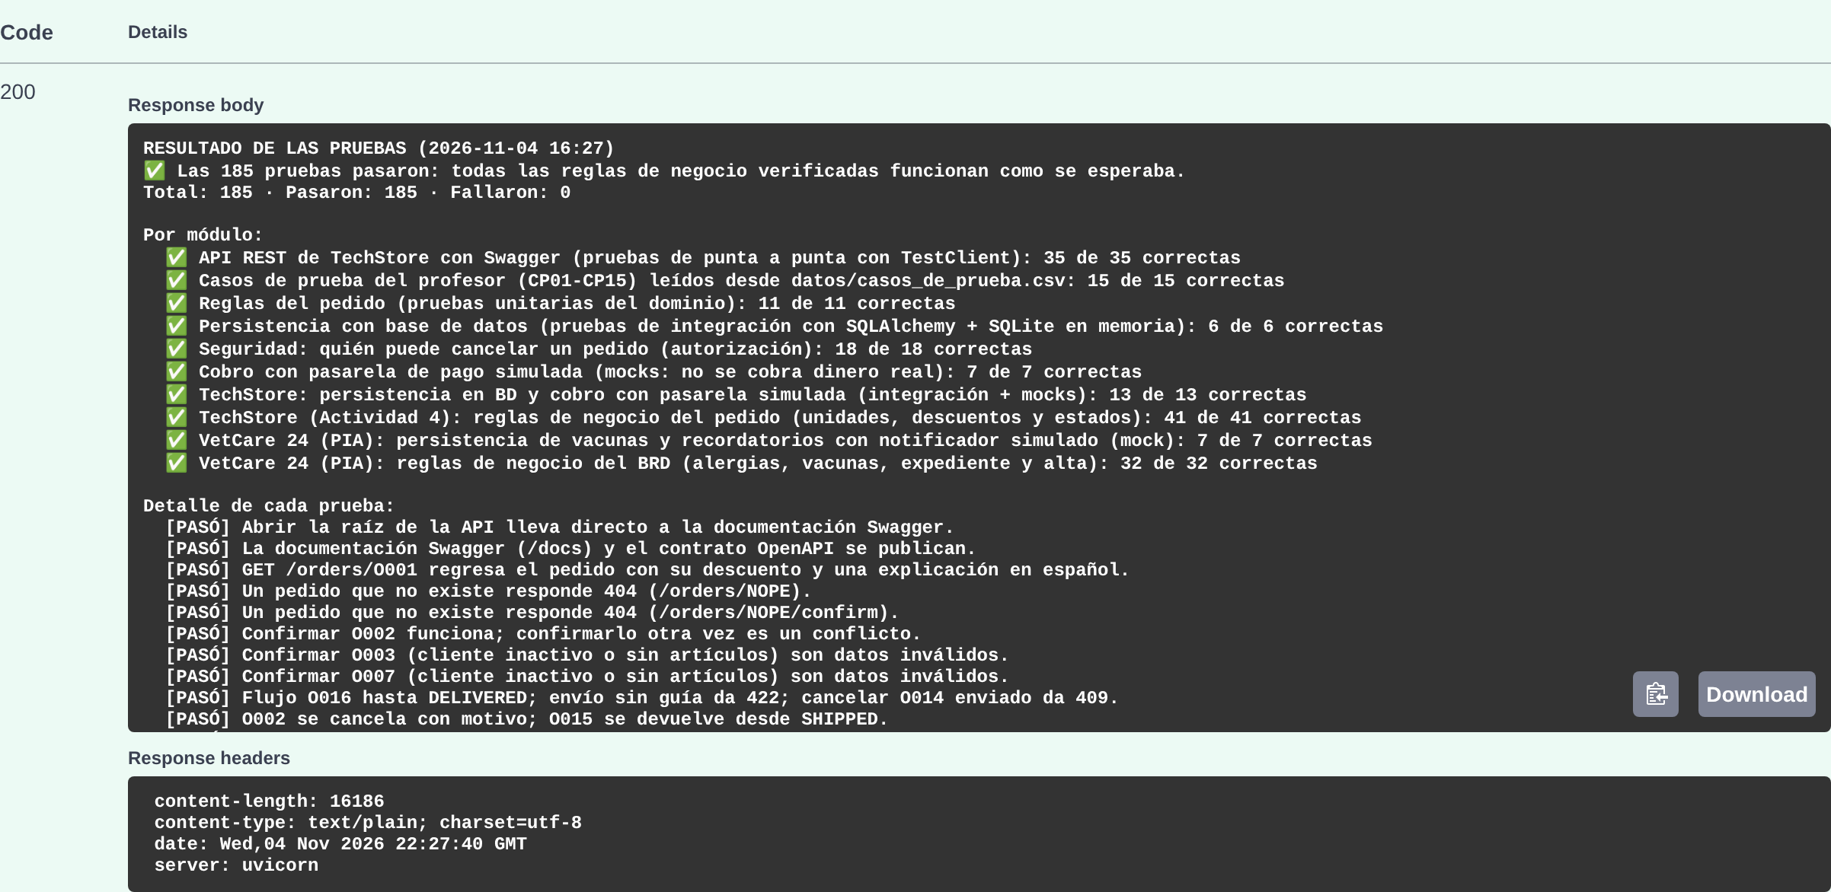
La API tiene 35 pruebas propias con TestClient: verifican los códigos 200, 402, 404, 409, 422 y 503 y también que el texto que lee el cliente sea correcto (por ejemplo, que diga el motivo exacto del rechazo). Es lo más cercano a una prueba de extremo a extremo en este proyecto; una E2E con navegador real queda como siguiente paso.
Autoevaluación
Pregunta | Respuesta
¿Por qué una prueba unitaria no requiere base de datos? | Porque verifica una regla del dominio aislada; las dependencias se sustituyen (E2).
¿Hay evidencia real de RED y GREEN? | Sí: E3 (no confirmar dos veces) y E5 (consistencia del cobro).
¿Sé diferenciar commit y rollback? | Sí, con pruebas de commit, rollback y unicidad (E4).
¿El mock demuestra que no hay cargo real? | Sí: la pasarela es un objeto de la prueba y se verifica la llamada (E5).
¿Se comprobaron permisos y límites temporales? | Sí, con fecha fija y los límites de 24 h exactas y 1 s antes (E6).
¿La cobertura alcanza 80 % sin ocultar módulos? | Sí: 99.64 %, sin exclusiones (E7).
¿El pipeline se ejecutó en GitHub y detectó un fallo? | Secuencia verde, rojo y verde comprobada; capturas de Actions en E8.
¿Mis nueve casos del PIA representan reglas reales de mi empresa? | Sí: 26 casos de cuatro reglas del BRD de VetCare 24 (RN-01, RN-03, RN-04 y RN-06) (E9).
Reflexión
El defecto más costoso que encontramos fue el del cobro: el sistema original confirmaba el pedido antes de saber si la pasarela aprobaba el pago. En producción eso significa pedidos marcados como confirmados que nadie pagó; el almacén los surte, la mercancía sale y la empresa pierde dinero sin darse cuenta hasta conciliar cuentas. Lo peor es que el programa “funcionaba”: lanzaba el error correcto y la prueba original pasaba, porque solo revisaba la excepción y no el estado final del pedido.
Lo evitó una prueba pequeña con un mock que rechaza el pago y verifica que el pedido siga en NEW. Al escribirla primero vimos la falla en rojo y después corregimos el orden validar, cobrar y confirmar. En TechStore llevamos la misma idea un paso más lejos: si la base falla después de cobrar, se reembolsa. Aprendimos que una prueba vale por lo que afirma, no por las líneas que recorre, y que con el pipeline este error ya no podría volver sin que GitHub lo marque en rojo.
Uso de IA
Aspecto | Detalle
Herramienta | Claude (Anthropic).
Insumos entregados | Proyecto base U5, CSV del laboratorio, manual del alumno, laboratorio guiado, README de la unidad, presentación, el proyecto TechStore de la Actividad 4 y el BRD, las User Stories y el BPMN de VetCare 24.
Prompt | “Analiza esta clase de dominio y estas reglas aprobadas. Propón casos de prueba pytest para éxito, error y límites. No inventes reglas nuevas. Señala supuestos, riesgos y ramas sin cobertura. Devuelve pruebas pequeñas y explica qué verifica cada una.”
Salidas de la IA | Pruebas nuevas, ciclo TDD, corrección del servicio de cobro, adaptación a TechStore, conftest.py con salida legible, endpoints de pruebas en la API, ci.yml, README.md, matrices CSV y borrador de este reporte.
Verificación | Claude ejecutó Ruff, las 185 pruebas y la cobertura antes de entregar el código. El equipo repite esos pasos en Windows (PowerShell) y en GitHub Actions.
Responsabilidad | El equipo revisa, ejecuta y entiende cada parte, y cada integrante debe poder explicar y defender las decisiones sin apoyarse en una respuesta generada.

Casos sugeridos por la IA que se corrigieron o rechazaron:
Sugerencia | Qué pasó al ejecutarla | Decisión
Importe a cobrar de O006 = $5,225.00 (supuso un total de $5,500) | Falló: el real fue $17,100.00 porque O006 es una laptop de $18,000 en productos.csv (5 % de descuento) | Corregida a $17,100.00 tras revisar los datos
Reglas de VetCare propuestas sin el BRD (citas sin traslape, bloqueo por adeudo mayor a $1,000, capacidad de camas) | Las pruebas pasaban, pero esas reglas no aparecen en el BRD ni en las User Stories aprobadas | Rechazadas; se sustituyeron por RN-01, RN-03, RN-04 y RN-06 del BRD
Prueba de la pasarela que solo comprobaba el error de pago | Pasaba, pero no detectaba que el pedido quedaba CONFIRMED | Ampliada con la aserción del estado; destapó el riesgo de E5
Conclusión general
La práctica mostró que un programa que se ejecuta sin errores no necesariamente cumple sus reglas de negocio. Con 185 pruebas organizadas en unitarias, integración con base de datos, mocks, seguridad y API, cada regla quedó respaldada por evidencia que se puede repetir con un solo comando. El ciclo TDD ayudó a encontrar y corregir dos defectos reales: la doble confirmación y el pedido confirmado sin pago. La cobertura de 99.64 % y el pipeline de GitHub Actions garantizan que, si un cambio futuro rompe una regla, el equipo lo sabrá de inmediato y en un lenguaje que cualquiera puede leer.

